ИНФОРМАЦИЯ
ЗА ПРЕЦЕНЯВАНЕ
НА НЕОБХОДИМОСТТА ОТ ИЗВЪРШВАНЕ НА ОВОС ЗА
„ЕКСПЛОАТАЦИЯ НА НАХОДИЩЕ „ДЖЕБЕЛ“ С. ГРУЕВО, ОБЩИНА МОМЧИЛГРАД, ОБЛАСТ КЪРДЖАЛИ ЗА ДОБИВ И ПРЕРАБОТКА НА СТРОИТЕЛНИ МАТЕРИАЛИ – БАЗАЛТОАНДЕЗИТИ И АНДЕЗИТОВИ ТУФОБРЕКЧИ ЗА СРОКА НА КОНЦЕСИЯТА“

(съгласно Приложение № 2 на Наредбата за условията и реда за извършване на ОВОС)

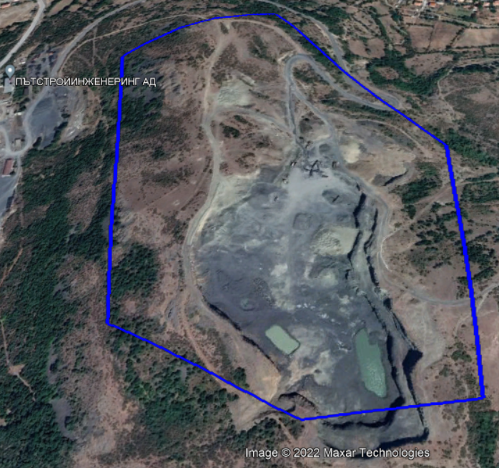

Възложител: „ПЪТСТРОЙИНЖЕНЕРИНГ“ АД

юли, 2023 г
С Ъ Д Ъ Р Ж А Н И Е
І. Информация за контакт с възложителя 4
1. Име, постоянен адрес, търговско наименование и седалище 4
ІІ. РЕЗЮМЕ НА ИНВЕСТИЦИОННОТО ПРЕДЛОЖЕНИЕ 4
1. Характеристика на инвестиционното предложение 4
2. Местоположение на площадката, включително необходима площ за временни дейности по време на строителството. 13
3. Описание на основните процеси (по проспектни данни), капацитет, включително на съоръженията, в които се очаква да са налични опасни вещества от приложение № 3 към ЗООС. 14
4. Схема на нова или промяна на съществуваща пътна инфраструктура. 23
5. Програма за дейностите, включително за строителство, експлоатация и фазите на закриване, възстановяване и последващо използване. 23
6. Предлагани методи за строителство. 23
7. Доказване на необходимостта от инвестиционното предложение 23
8. План, карти и снимки, показващи границите на инвестиционното предложение, даващи информация за физическите, природните и антропогенните характеристики, както и за разположените в близост елементи от Националната екологична мрежа и най-близко разположените обекти, подлежащи на здравна защита, и отстоянията до тях. 24
9. Съществуващо земеползване по границите на площадката или трасето на инвестиционното предложение. 25
10. Чувствителни територии, в т.ч. чувствителни зони, уязвими зони, защитени зони, санитарно-охранителни зони около водоизточниците и съоръженията за питейно-битово водоснабдяване и около водоизточниците на минерални води, използвани за лечебни, профилактични, питейни и хигиенни нужди и др.; Национална екологична мрежа. 25
11. Други дейности, свързани с инвестиционното предложение (например добив на строителни материали, нов водопровод, добив или пренасяне на енергия, жилищно строителство). 26
12. Необходимост от други разрешителни, свързани с инвестиционното предложение. 26
ІІІ. Местоположение на инвестиционното предложение, което може да окаже отрицателно въздействие върху нестабилните екологични характеристики на географските райони, поради което тези характеристики трябва да се вземат под внимание, и по-конкретно: 27
1. съществуващо и одобрено земеползване 27
2. мочурища, крайречни области, речни устия 27
3. крайбрежни зони и морска околна среда 27
4. планински и горски райони 27
5. защитени със закон територии 27
6. засегнати елементи от Националната екологична мрежа 27
7. ландшафт и обекти с историческа, културна или археологическа стойност 27
8. територии и/или зони и обекти със специфичен санитарен статут или подлежащи на здравна защита 27
ІV. Тип и характеристики на потенциалното въздействие върху околната среда, като се вземат предвид вероятните значителни последици за околната среда вследствие на реализацията на инвестиционното предложение 28
1. Въздействие върху населението и човешкото здраве, материалните активи, културното наследство, въздуха, водата, почвата, земните недра, ландшафта, климата, биологичното разнообразие и неговите елементи и защитените територии. 28
1.1. Въздействие върху населението и човешкото здраве 28
1.2. Въздействие върху материалните активи и културното наследство 48
1.3. Въздействие върху въздуха и климата 48
1.4. Въздействие върху водите 51
1.5. Въздействие върху почвата 60
1.6. Въздействие върху земните недра 61
1.7 Въздействие върху ландшафта 61
1.6. Въздействие върху биологичното разнообразие и неговите елементи, и защитените територии 61
2. Въздействие върху елементи от Националната екологична мрежа, включително на разположените в близост до инвестиционното предложение. 62
3. Очакваните последици, произтичащи от уязвимостта на инвестиционното предложение от риск от големи аварии и/или бедствия. 62
4. Вид и естество на въздействието (пряко, непряко, вторично, кумулативно, краткотрайно, средно- и дълготрайно, постоянно и временно, положително и отрицателно). 62
5. Степен и пространствен обхват на въздействието - географски район; засегнато население; населени места (наименование, вид - град, село, курортно селище, брой на населението, което е вероятно да бъде засегнато, и др.). 63
6. Вероятност, интензивност, комплексност на въздействието. 63
7. Очакваното настъпване, продължителността, честотата и обратимостта на въздействието. 64
8. Комбинирането с въздействия на други съществуващи и/или одобрени инвестиционни предложения. 64
9. Възможността за ефективно намаляване на въздействията. 65
10. Трансграничен характер на въздействието. 65
11. Мерки, които е необходимо да се включат в инвестиционното предложение, свързани с избягване, предотвратяване, намаляване или компенсиране на предполагаемите значителни отрицателни въздействия върху околната среда и човешкото здраве. 65
V. Обществен интерес към инвестиционното предложение. 66

І. Информация за контакт с възложителя

Име, постоянен адрес, търговско наименование и седалище
Име: „ПЪТСТРОЙИНЖЕНЕРИНГ“ АД
ЕИК: 108001767
Седалище и пълен пощенски адрес: с. Груево 6809, Община Момчилград, Област Кърджали, спирка „Джебел“ – ТСИ
Управител: Илия Антонов Дончев
тел.: +359888644299, e-mail: ptstreng@abv.bg
Лице за контакти: Мирена Николоваq тел: +359889047650, ел. поща: ptstreng@abv.bg

ІІ. РЕЗЮМЕ НА ИНВЕСТИЦИОННОТО ПРЕДЛОЖЕНИЕ

Характеристика на инвестиционното предложение
Находище „Джебел” е разположено в землището на с. Груево, община Момчилград, област Кърджали. Намира се на 500-600 м от ж.п. спирка Джебел, 12 км южно от гр. Кърджали и на 3 км северно от гр. Момчилград, като до него се достига по асфалтиран път, свързан с пътен възел на второ ниво, отклонени от пътя гр. Кърджали – гр. Момчилград. Западно от находището е разположена трошачно-сортировъчна инсталация и асфалтова база на „Пътстройинженеринг” АД. Най-близките населени места са селата Груево, Подгоре, Сушево и Поляне.
С решение на МС № 155 от 13.03.2007 г., обнародвано в Държавен вестник бр. 25 от 23.03.2007 г. Министерският съвет е взел решение за предоставяне на концесия за добив на подземни богатства строителни материали – базалтоандезити и андезитови туфобрекчи от находище „Джебел“, област Кърджали и е определил за концесионер „Пътстройинженеринг“ АД.
На 18.04.2007 г. е сключен договор за концесия между МРРБ в качеството си на Концедент и „Пътстройинженеринг“ АД в качеството си на Концесионер. Концесионният договор е изменен и допълнен с допълнително споразумение № 1 от 30.01.2008 г. С допълнително споразумение № 2 от 12.06.2019 г. на основание Решение № 260 от 08.05.2019 г. на МС е удължен срока на предоставената концесия за добив на подземни богатства – строителни материали – базалтоандезити и андезитови туфобрекчи, от находище „Джебел“, община Момчилград, област Кърджали с 15 години, считано от 27.12.2021 г., или до до 27 декември 2036 г. В тази връзка, съгласно изискванията на Закона за подземните богатства (ЗПБ), е актуализиран Цялостния работен проект за експлоатация на находище „Джебел”, с. Груево, община Момчилград, област Кърджали, за добив и преработка на строителни материали – базалтоандезити и андезитови туфобрекчи, за срока на концесията.
През 2001-2002 г. е проведена процедура по оценка на въздействието върху околната среда (ОВОС) и е постановено Решение № 3-2/ 2002 г. от Директора на РИОСВ – Хасково, с което е разрешена реализацията на „Цялостен проект за експлоатация на находище „Джебел“, в землището на община Момчилград, с обща площ 198, 1 дка и концесионна площ 308,3 дка. Решението не е обжалвано и е влязло в сила.
Съгласно допълнително споразумение № 2 от 12.06.2019 г. концесионната площ възлиза на 308 284 м² (308,3 дка) включва площта на находище „Джебел“ 198 142 м² (198,91 дка) и необходимите площи за осъществяване на дейността на концесията, т.е. няма промяна спрямо проведената процедура по ОВОС, завършила с Решение № 3-2/ 2002 г. от Директора на РИОСВ – Хасково.
Координатите на характерните гранични точки на находището и концесионната площ в координатна система 1970 г. са показани в следващите таблици.
Координатен регистър на характерните гранични точки на
концесия ДЖЕБЕЛ
Координатна система 1970 г.; Площ 308 284 м²
Таблица 1
№ | X | Y
1. | 4537732.22 | 9414477.21
2. | 4537830.17 | 9414725.52
3. | 4537471.38 | 9414986.89
4. | 4537018.98 | 9414981.61
5. | 4537009.86 | 9414786.34
6. | 4537165.98 | 9414545.04

Координатен регистър на характерните гранични точки на запасите на
находище ДЖЕБЕЛ
Координатна система 1970 г.; Площ 198 142 м²
Таблица 2
№ | X | Y
1. | 4537727.1 | 9414530.3
2. | 4537724.4 | 9414584.9
3. | 4537730.1 | 9414606.7
4. | 4537762.0 | 9414693.9
5. | 4537638.9 | 9414776.1
6. | 4537508.2 | 9414838.8
7. | 4537439.1 | 9414856.7
8. | 4537362.0 | 9414893.3
9. | 4537288.4 | 9414856.7
10. | 4537174.6 | 9414860.1
11. | 4537032.7 | 9414933.2
12. | 4537014.2 | 9414809.5
13. | 4537166.1 | 9414564.5
14. | 4537545.7 | 9414524.5

а) размер, засегната площ, параметри, мащабност, обем, производителност, обхват, оформление на инвестиционното предложение в неговата цялост;
Дейността е съществуваща, за добив и преработка на строителни материали – базалтоандезити и андезитови туфобрекчи в находище „Джебел“. Добива се реализира в рамките на утвърдените запаси, в кариерната разработка, в следващите 15 години, считано от 27.12.2021 г., на площ от 198,91 дка. С актуализирания цялостен работен проект за добив се предвижда да бъдат иззети 1 430 000 м³ плътна скална маса. Минните работи ще се провеждат на хоризонти 402, 387, 377, 365, 350, т.е. при слизане в дълбочина. Годишната производителност на кариерата през концесионния срок се предвижда да бъде 120 000 м³.
В концесионната площ от 308,3 дка са включени площта на запасите (198,91 дка) и необходимите площи за осъществяване на дейността по концесията.
Кариерата и трошачно-сортировъчната инсталация (ТСИ) към нея са в експлоатация от 1977 г. През 1999 г. в геоложки доклад, са преизчислени запасите и осъвременена качествената характеристика на суровината. През 2000 г. геоложките запасите са утвърдени с протокол № НБ-5/28.01.2000 г. на Специализирана експертна комисия на Министерството на околната среда и водите, както следва: 7 016 803 м³ базалтоандезити и 416 667 м³ андезитови туфобрекчи. От 1997 г. до края на 1999 г. усвоените от находището запаси от базалтоандезити възлизат на 119 500 м³. От 2000 г. до 2006 г. са иззети 282 600 м³ от преизчислените и утвърдени запаси през 2000 г. Добивът е извършен на експлоатационен хоризонт 402 м и значителна част от запасите в него са иззети. Краят на добивните работи за изземване на утвърдените запаси ще приключи с достигането на хоризонти 365 и 350 м – крайни дъна на кариерата.
Наличните доказани, утвърдени и неизчерпани запаси, съгласно писмо на Министерство на енергетиката с изх. № Е-26-П-270/27.05.2019 г. към 01.01.2019 г., са както следва: 6147,80 х.м³ базалтоандезити и 406,7 х.м³ андезитови туфобрекчи.
Основните процеси при осъществяване на добива са следните:
- подготовка на минната маса за изземване чрез пробивно – взривни работи: пробиване на сондажни дупки, зареждане с взрив и разрушаване на скалите;
- изземване на разрушената скална маса и транспорт до ТСИ;
- преработване на суровината до определени фракции.
С дейностите по концесията не се предвиждат други спомагателни или поддържащи дейности. Няма да се изграждат пътища, електропроводи, газопроводи, водопроводи. Всички пътища за достъп и вътрешно кариерни пътища са налични.
Не е необходима вода за технологични нужди, само за оросяване.
За санитарно-битовите нужди на работниците се използва наличната в близост до находището сграда на дружеството, а в близост до работните участъци се слагат мобилни химически тоалетни и мивки.
б) взаимовръзка и кумулиране с други съществуващи и/или одобрени инвестиционни предложения;
Продължаването на добива от находище «Джебел» няма връзка с други инвестиционни предложения.
В землището на с. Груево има още две концесии за добиви на строителни материали:
- находище "Дорис", с площ 90 дка, разположено на около 2 км североизточно от гр. Момчилград, 1,5 км южно от с. Груево и на 1 км източно от с. Сушево;
- находище "Чешлия", с площ 85 дка, разположено на около 1 км югозападно от с. Груево и около 2 км северно от гр. Момчилград.
Предвид местоположението, релефа, обхвата и мащаба на добивните дейности няма предпоставка за възникване на кумулативни въздействия.
в) използване на природни ресурси по време на строителството и експлоатацията на земните недра, почвите, водите и на биологичното разнообразие;
Дейността е за изземване на природно богатство – базалтоандезити и андезитови туфобрекчи. Други природни ресурси не се ползват и не се засягат.
Почвите и биологичното разнообразие вече са засегнати в известна степен, тъй като добивът се осъществява от 1977 г. и теренът практически е отдавна антропогенизиран. Продължаването на експлоатацията на находището няма да доведе до възникване на значително засягане, поради ограничения пространствен обхват и оставащите минимални добивни дейности, в дълбочина.
г) генериране на отпадъци - видове, количества и начин на третиране, и отпадъчни води;
Осъществяването на дейностите по концесията е свързано с генерирането на следните видове отпадъци:
Битови отпадъци – 20 03 01
От жизнената дейност на работниците се образуват минимални количества битови отпадъци, които се събират в контейнери и ще се извозват от фирмата за сметосъбиране на базата на сключен договор.
Минни отпадъци
Съгласно изискванията на чл. 22а от ЗПБ и Наредбата за управление на минните отпадъци е изготвен План за управление на минните отпадъци, който е одобрен от Министерството на енергетиката с писмо с из. № Е-26-П-212/15.06.2021 г. Целта на плана за управление на минните отпадъци е да се предотвратят, намалят или ограничат въздействията им върху компонентите на околната среда, безопасността и здравето на населението, чрез правилното и отговорно съхранение и управление на съоръженията за минни отпадъци, и гарантиране безопасното съхраняване на минните отпадъци. В Плана за управление на минните отпадъци е определен вида на съоръжението, описана е дейността по осъществяване на добива от открито находище „Джебел“, както и дейността, пораждаща минни отпадъци, възможните рискове за околната среда и мерки за предотвратяването им, включително превантивни мерки за предотвратяване на замърсяването на елементите на околната среда.
Минни отпадъци от находище „Джебел“ се генерират при разкривни и добивни дейности. Съгласно Наредба № 2/2014г. за класификация на отпадъците, същите са със следния код и наименование:
- 01 01 02 - отпадъци от разкриване и добив на неметални полезни изкопаеми.
Съгласно направената класификация на минните отпадъци, скалните маси от некондиционните прослойки от добива се отнасят към т.нар. „инертни отпадъци”. Те не са подложени на химическа или физическа обработка и не са били в контакт с някакви замърсяващи вещества. Не съдържат опасни или вредни за околната среда елементи. Те се съхраняват в насипище, „Категория Б“, тъй като отговарят на условията:
- съоръжението не съдържа потенциал за голяма авария в резултат на непредвидени обстоятелства или лошо управление;
- минните отпадъци, които се съхраняват не съдържат опасни отпадъци и опасни вещества.
Количеството на минните отпадъци за целия срок на експлоатация на находище „Джебел“ възлиза на 90 500 m³, от които 52 500 м³ некондиционни прослойки и 38 000 м³ хумусен/почвен слой.
Местоположението на депото за почва и на съоръжението за минни отпадъци, и климатичните особености на района не дават предпоставки за възникване и развитие на процеси от типа – свлачища, ерозия, наводнения, заблатяване и др. При спазване на заложените мероприятия по техническа безопасност към проектите, възникването на риска от инциденти е сведен до минимум. Предвид местоположението на съоръженията за минни отпадъци не се очакват рискове за околната среда и здравето на човека.
Технологичният отпадък (стерил) от преработката на суровината се влага в пътното строителство, което е основна дейност на „Пътстройинженеринг“ АД, за основа на банкети като подходящ материал.
Отнетия хумусен/почвен слой е незамърсен и той ще се използва при рекултивацията на терените, след приключване на концесията.
Дейността не е свързана с използване на вода за технологични нужди, съответно не се генерират отпадъчни производствени води. Използва се само вода за оросяване.
За санитарно-битовите нужди на работниците се използват наличните помещения в административната сграда на дружеството, разположена в съседство на концесионната площ. В близост до добивните участъци е осигурена мобилни химическа тоалетна и мивка.
Не се заустват никакви отпадъчни води във водни обекти.

д) замърсяване и вредно въздействие; дискомфорт на околната среда;
Замърсяване на въздуха
Площта, върху която се извършват дейностите по концесията е отдавна усвоена, като самите добивни дейности са неорганизиран източник на прах и в много малка степен на емисии на вредни вещества в отработените газове на ДВГ на използваната техника, работеща с дизелово гориво - въглеродни и азотни оксиди, леснолетливи органични съединения, сажди (ФПЧ₁₀) и устойчиви органични замърсители.
Интензивността на прахоотделянето зависи в голяма степен от метеорологичните условия по време на провеждане на дейностите и от сезона, през който се извършват, климатичните и метеорологичните фактори (вятър, влажност, температура, устойчивост на атмосферата), характеристиките на земните частици и много други условия.
С цел намаляване на прахоотделянето работните площадки, вътрешно кариерните пътища и материала, постъпващ в приемните бункери на ТСИ, се оросяват, при необходимост, през сухите летни и есенни месеци.
При извършва на пробивно – взривни работи (ПВР), които предшестват добивните работи, също се отделят емисии от прах и газове от взривните материали. Това отделяне е краткотрайно и с бързо разсейване.
В обобщение, въздействията върху атмосферния въздух ще са незначителни, локални и напълно обратими, с ниска интензивност.

Замърсяване на водите
От дейността не се отделят никакви отпадъчни води, които да се заустват в повърхностни водни обекти. Съответно по този път не е възможно замърсяване на повърхностните води.
За оценка на хидрогеоложкото състояние на терена, предмет на концесията, е изготвен Хидрогеоложки доклад, съгласно който е установено, че добивът не оказва влияние върху подземните води. Данните от анализа показват, че при откритото разработване на находище „Джебел“, при използване на ПВР няма влияние върху хидрогеоложката характеристика на района. Находището е съществуващо и няма установени проблеми от хидрогеоложко естество.
В обобщение, замърсяване на повърхностните и подземните води от дейностите по изпълнение на концесията не следва да се очаква.

Замърсяване на почвите
Откривката в находището е била представена от глини, пясъци и скални късове, съсредоточени в отделни петна. Разпространението й върху площта на находището е неравномерно - от пълна липса до ядки с мощност 1 м. Същата е изцяло иззета до 2004 г. В този смисъл, пряко замърсяване на почвите няма.
Косвено е възможно отлагане на незначителни количества прах, с ограничен радиус, върху почвите в съседство на находището. Изпълняваните дейности включват мерки за оросяване на пътища и площадки, които снижават в значителна степен праховото замърсяване на почвите.
В обобщение, замърсяване на почвите от дейностите по изпълнение на концесията не следва да се очаква.

Емисии на шум, вибрации, лъчения и пр.
Шум и вибрации
Шумово натоварване се формира от процесите на изземване на запасите, транспорта и преработката им в ТСИ, както и шум, излъчват от използваната техника - багери, челни товарачи, автосамосвали и ТСИ.
Шумовите нива могат да варират в широки граници, в зависимост от шумовите характеристики на отделните машини, коефициента на едновременна работа, моментното техническо състояние на машините, различно ниво на експозиция, квалификация на обслужващия персонал и др.: багер – 81÷87 dBA; булдозер – 86 dBA; фадрома – 88 dBA; товарни автомобили – 75 до 106 dBA и др.
По работните места има вибрационно натоварване за работещия персонал.
Тези въздействия са ограничени, локални, незначителни и са съсредоточени в работната среда.
Вредни лъчения
Кариерата и добития материал не са източник на вредни лъчения към околната среда.

В обобщение, осъществяването на дейността не предполага замърсяване на околната среда, нито вредно въздействие или дискомфорт, при спазване на технологичните режими за добив и преработка на суровината, и поддържане на техническата изправност на използваното оборудване.

е) риск от големи аварии и/или бедствия, които са свързани с инвестиционното предложение;
Добивът на строителни материали не е свързано с риск от големи аварии и бедствия.
Дейността не предвижда съхранение и употреба на опасни химични вещества и смеси на територията на кариерата по видове и количества, определени в Приложение № 3 на ЗООС, съответно не попада в обхвата на чл. 103 на ЗООС.
На работната площадка, както и в района на кариера „Джебел“, няма склад за взривни вещества, съответно не се съхраняват такива.
В рамките на концесионната площ не се съхраняват горива и горивно-смазочни материали за обслужващата техника.

ж) рисковете за човешкото здраве поради неблагоприятно въздействие върху факторите на жизнената среда по смисъла на § 1, т. 12 от допълнителните разпоредби на Закона за здравето.
Съгласно посоченото нормативно определение, факторите на жизнената среда са:
а) води, предназначени за питейно-битови нужди;
б) води, предназначени за къпане;
в) минерални води, предназначени за пиене или за използване за профилактични, лечебни или за хигиенни нужди;
г) шум и вибрации в жилищни, обществени сгради и урбанизирани територии;
д) йонизиращи лъчения в жилищните, производствените и обществените сгради;
е) нейонизиращи лъчения в жилищните, производствените, обществените сгради и урбанизираните територии;
ж) химични фактори и биологични агенти в обектите с обществено предназначение;
з) курортни ресурси;
и) въздух.
От направеното хидрогеоложко проучване е установено, че около находище „Джебел“ няма водовземни съоръжения. В района няма учредени Санитарно-охранителни зони. Котата на дъното на котлована на находище „Джебел“, в края на експлоатационния период е +350. Котата на устието на най-близкото водовземно съоръжение, разположено на разстояние 950 метра, е +235. Денивелацията е 115 метра. Данните сочат, че добивът не би могъл да окаже влияние върху подземните води, предназначени за питейно-битови нужди.
В обхвата на концесията няма води за къпане и минерални води.
Отстоянието от контура на концесионната площ до най-близките къщи на с. Груево е около 250 м по права въздушна линия. Следва да се отбележи, че има предвидена буферна зона от около 80-100 м от контура на добивната площ, до контура на концесионната площ, от към с. Груево, която осигурява допълнително отстояние до жилищните сгради. Предвид даденостите на релефа и естествената бариера, която той създава, не са установени превишени нива на шум в най-близките жилищни сгради на населеното място.
По отношение на въздуха следва да се отбележи, че емисиите на вредни вещества са ограничени и те не биха могли да повлияят на качеството на въздуха в района.
Добивът няма отношение към останалите, изброени по-горе, фактори, поради което не са налице рискове за човешкото здраве, произтичащи от потенциални неблагоприятни въздействия върху тях.

Местоположение на площадката, включително необходима площ за временни дейности по време на строителството.
Находище „Джебел” е разположено в землището на с. Груево, община Момчилград, област Кърджали. Намира се на 500-600 m от ж.п. спирка Джебел, 12 km южно от гр. Кърджали и на 3 km северно от гр. Момчилград, като до него се достига по асфалтиран път, свързан с пътен възел на второ ниво, отклонени от пътя гр. Кърджали – гр. Момчилград. Западно от находището е разположена ТСИ и асфалтова база на „Пътстрой-инженеринг” АД. Най-близките населени места са селата Груево, Подгоре, Сушево и Поляне.
В границите на концесионната площ са включени и необходимите площи за депа за разкривка и за почвен материал, както и място за разполагане на обслужваща площадка и вътрешни кариерни пътища, и няма необходимост от усвояване на площи извън границите на концесионната площ.
Земите в находището са общинска собственост, за което е сключен Договор за учредяване право на ползване върху земя. Терените, засегнати от находище “Джебел” са в Държавен горски фонд и представляват еродирани, канелени горски почви, непригодни - V категория.
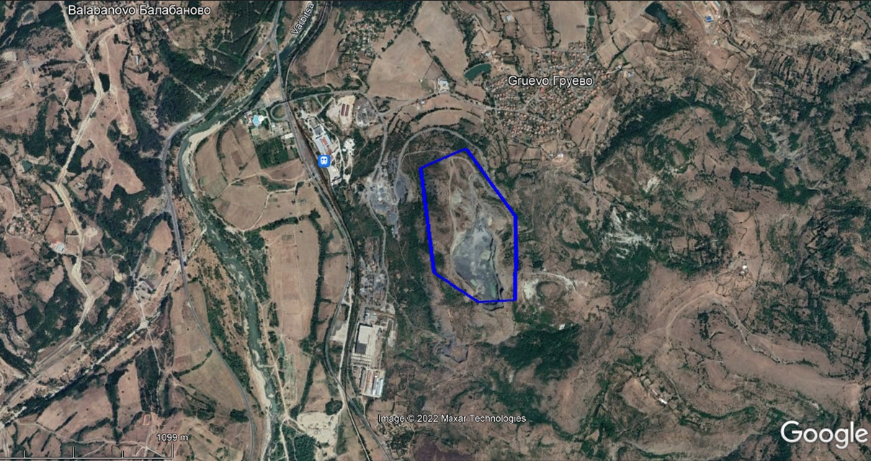

Фиг. ІІ.2.2 -1. Местоположение на находище „Джебел“ на Гугъл Земя

Описание на основните процеси (по проспектни данни), капацитет, включително на съоръженията, в които се очаква да са налични опасни вещества от приложение № 3 към ЗООС.
Технологията на добив е по открит способ, с извършване на пробивно – взривни работи (ПВР), като с актуализирания Цялостен работен проект за експлоатация на находището, не се предвиждат никакви изменения, спрямо оценената в проведената през 2001-2002 г. процедура по ОВОС. Няма промяна нито в концесионната площ, нито в площта на запасите. За периода, до приключване на концесионния договор, ще бъдат иззети оставащите запаси от 1 430 000 м³ плътна скална маса. Минните работи ще се провеждат на хоризонти 402, 387, 377, 365, 350. Годишната производителност на кариерата, през концесионния срок, е 120 000 м³.
Цялото необходимо оборудване, за осъществяване на добива и преработката на суровината, е налично и то ще продължи да се използва.
Няма необходимост от изграждана нова пътна или друга инфраструктура, тъй като има съществуваща и тя се използва и по настоящем.

Фиг. ІІ.3-1. Схема на граничните точки от контурите на концесионната площ (в червен цвят) и на запасите (в черен цвят)

3.1. Разкриване и подготовка на рудничното поле
Откривката в находището е била представена от глини, пясъци и скални късове. Можем да кажем, че тя е била съсредоточена в отделни петна. Разпространението й върху площта на находището е неравномерно - от пълна липса до ядки с мощност 1 м, изцяло е иззета до 2004 г.
3.2. Подготовка на минната маса за изземване. Параметри на ПВР
Подготовката на минната маса за изземване е основен технологичен процес при открития добив на полезни изкопаеми. Тя включва в себе си комплекс от дейности по изменение състоянието на минния масив и създаване на условия за висока производителност на изкопно – товарната и транспортната механизация.
Във връзка с условията на разработване и физико-механичните свойства на суровината от находище “Джебел” подготовката на минната маса за изземване и товарене се извършва чрез пробивно – взривни работи (ПВР).
3.2.1. Пробивни работи
Пробиването на сондажите с диаметър 110 мм се извърши със сонда, която се разполага върху предварително зачистената площадка, така че ходовата й част да се намира на разстояние по-голямо от 3 м от горния ръб на стъпалото. При пробиване на сондажите от първия ред веригите на ходовата част на сондата се разполагат перпендикулярно на горния ръб на стъпалото. Разрушаването на скалите се извършва, както от ударите на намиращия се непосредствено в забоя на сондажа пневматичен ударник с длето, така и при завъртането му в интервалите между ударите. Сгъстения въздух, постъпващ по пробивната щанга, привежда във възвратно-постъпателно движение пневмоударника, който нанася удари върху длетото с висока честота и служи за отделяне на ситнежа.
3.2.2. Взривни работи. Параметри на взривните работи
За разрушаване на скалния масив се използва метода на сондажните заряди, които се взривяват по “NONEL” технология. Методът се състои в извършване на следните дейности:
- пробиване на сондажите;
- изготвяне и поставяне на междинни детонатори;
- зареждане на сондажите с взривно вещество (ВВ);
- монтиране и свързване на взривната мрежа;
- взривяване на взривната мрежа;
- оглед на взривното поле;
- вторични взривни работи за взривяване на негабаритни късове.
За осигуряване на производителната и ефективна работа на изкопно – товарната механизация, взривните работи трябва да осигурят максимална степен на раздробяване на материала и минимално количество негабаритни късове.
Взривното вещество (ВВ), което се използва при извършване на взривните работи е грубодисперсен амонит марки “ГДА 70/30 Г” и “ГДА 65/35 Г” или “Динолит тм”. За междинен детонатор се използват тротилови пресовки тип “ПТ – 830”. За осигуряване на минимален развал и компактност на купа взривена скална маса, взривната мрежа се свързва и взривява с клиновиден или трапецовиден подкоп.
Забележка: За всяко конкретно взривяване се изготвя самостоятелен и отделен паспорт на ПВР, с оглед придържането към нивата на отделните хоризонти. Дейностите по ПВР се извършват от лицензирана фирма. На терена, предмет на концесията не се съхраняват взривни вещества.

3.3. Системи на разработване, параметри
Изхождайки от минно-техническите условия е приета транспортна система на експлоатация с прилагането на ПВР.
Кариерата се развива в границите на проученото находище, което представлява част от невисок хълм, ориентиран генерално в посока север - юг.
Находището се разработва на хоризонтални слоеве в порядък отгоре надолу. В съответствие със съществуващите минни изработки и профила, мощностите и пространственото разположение на андезитовите туфобрекчи на тела кариерата се изземва на пет експлоатационни хоризонта с коти 402 m, 387 m, 377 m 365 m и 350 m. Отработването на тези хоризонти е последователно, както и напредването на работните фронтове за всеки период от време.
Минно-техническите условия, механизацията за осъществяване на добивния процес, ПТБ, както и съществуващите минни работи определят при разчетите следните параметри на системата на експлоатация:
3.3.1. Максимална височина на добивното стъпало
При избор на височина на стъпалото са отчетени фактори, като безопасно провеждане на минните работи, техническите показатели на добивната и пробивната техника, използването на ПВР за предварително раздробяване на масива и др.
Нст = 1,5.Нгр.max = 1,5.10,2 = 15,3 м, където:
Нгр.мах е максималната височина на гребане на хидравличен багер, м;
Приемаме височина на добивното стъпало Нст = 15 м.
3.3.2. Ъгли на откосите на стъпалата
• Ъгли на откосите на стъпалата от работния борд на кариерата:
- ъгъл на кратковременна устойчивост – αр = 75º;
- ъгъл на дълговременна устойчивост – γр = 65º.
• Ъгли на откосите на стъпалата от неработния борд на кариерата:
- ъгъл на дълговременна устойчивост – γр = 65º.
• Ъгъл на откоса на стъпалото в насипището:
- ъгъл на дълговременна устойчивост в насипището – βх = 45º.
3.4. Основно минно оборудване
Основното минно оборудване в находище „Джебел“ се състои от:
- Сонда „Atlas Copco ROC F9“;
- багер верижен „HYUNDAY модел Robex 320 LC-7A”;
- товарачни машини;
- автосамосвали;
- булдозери;
- трошачно-сортировъчна инсталация.
3.5. Рудничен транспорт на полезните изкопаеми
Транспортирането на полезното изкопаемо се извършва със налични транспортни средства. Във връзка с условията на работа, производителността на кариерата, свойствата на суровина, климатичните условия и транспортното разстояние, транспортните работи се извършват с автосамосвали тип „MAN TGS 41.400“ или друг с подобен капацитет. Използването на по тежки самосвали не е рентабилно при ползване на багер с такава производителност, защото товаренето им отнема много време и силно се намалява ефективността на транспортните операции.
3.6. Рудничен водоотлив
Високо издигнатата земеповърхностна форма, на която е разположено находището и напукаността на скалите го правят слабо или практически напълно безводно. До хоризонт 380 няма водопроявления и водоприток на порови води. Част от повърхностните води инфилтрират дълбочинно и се просмукват под ерозионния базис, като се придвижват по пукнатините в дълбочина, без да се образува водоносен хоризонт. Останалите количества води се оттичат повърхностно по склона.
3.7. Електроснабдяване на рудника и телекомуникации
Всички машини и съоръжения са със собствено задвижване от дизелови двигатели и не е необходимо наличието на специална подстанция за захранване на машините. За телекомуникационни връзки се използват мобилни телефони.
3.8. Насипищно стопанство
Отквивката в находището представлява маломощен почвен слой, който е отстранен при разкриването на находището. При добива на полезното изкопаемо се генерират минни отпадъци представени от некондиционни прослойки, които не са годни за използване. Насипището за некондиционни прослойки е разположено в северната част на концесионната площ.
Количеството на минните отпадъци за целия срок на експлоатация на находище „Джебел“ възлиза на 90 500 m³, от които 52 500 м³ некондиционни прослойки и 38 000 м³ хумусен/почвен слой.
Депото за почви ще бъде оползотворено изцяло с предвидените рекултивационни дейности на нарушените терени от находището. Насипището за некондиционни прослойки и нарушената площ, върху която е съхраняван почвения материал ще бъдат рекултивирани в края на концесионния срок (2036 г.).
3.9. Технологии за насипване
Насипообразуването с булдозери при автомбилен транспорт се състои от разтоварване на откривката от автосамосвалите, подравняване на насипа и строителство на автопътища.
Автосамосвалите се разтоварват на разстояние 1,5-3 м от ръба на насипището. Булдозерите избутват откривката по откоса на насипището, като част от нея се оставя за предпазен вал за самосвалите. При насипване на слабо устойчиви скали автосамосвалите се разтоварват на разстояние 5-10 м от горния ръб на насипището. При превозване на откривката с тежкотоварни автосамосвали, предпазният скален вал се оказва недостатъчен да осигури безопасна работа. В този случай периферната зона на насипището се подравнява с булдозерите с малък обратен наклон, на която автосамосвалите разтоварват откривката. Такова насипообразуване се нарича периферно.
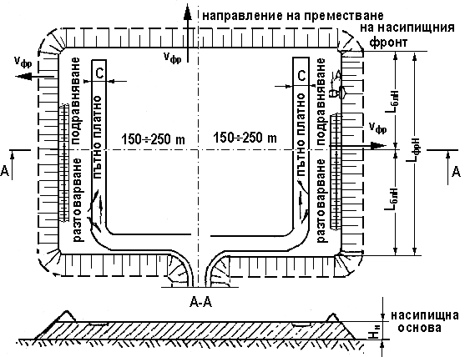
Фиг. ІІ.3.9-1. Схема на насипообразуване с булдозери при извозване на откривката с автосамосвали
3.10. Преработка на суровината
Преработката на суровината се извършва в мобилна трошачно – сортировачна инсталация (ТСИ) със следния зърнометричен състав: 0-4 mm; 4-25 mm; 32-50 mm и несортиран камък (минералбетон). Мобилната ТСИ е изградена от два модула:
- Мобилна роторна трошачка, чиято функция е следната:
В приемния бункер се подава взривена скална маса със зърнометрия „– 600 mm”. Скалната маса над 600 mm се отделя с помощта на хидравлична скара. От приемния бункер служещ за подаване на константно количество скална маса по ГТЛ материала постъпва в роторна трошачка, където се претрошава до фракция ”+50 mm”
- Мобилно двуплощно сито, чиято функция е следната:
От роторната трошачка по ГТЛ се подава претрошения материал на двудеково сито, което пресява три фракции: „0 – 5 mm” ,“5 – 25 mm” и “+25 mm”. Ситовите повърхности могат да се променят в зависимост от търсенето на пазара. Фракцията над 25 mm може да се подава за повторно трошене.
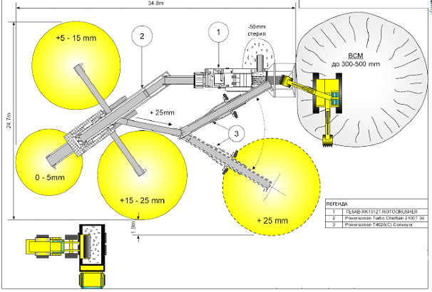
Фиг. ІІ.3.10-1. Технологична схема за преработка на добитите базалтоандезити

3.11. Прогнозен добив през концесионния срок. Режим на работа
Годишната производителност на кариерата през концесионния срок е 120 000 m³.
№ | Производителност на кариерата  за годината и по периоди | Базалтоандезити
№ | Производителност на кариерата  за годината и по периоди | m³ | тона
1. | Годишна | 120 000 | 316 800
3. | Месечна | 10 000 | 26 400
4. | Сменна | 500 | 1 320

Експлоатационните загуби са приети да са в размер на 3.8 %. Разпределението на плана за добивните работи на находище „Джебел“ за срока на концесия е представено в следващата таблица.

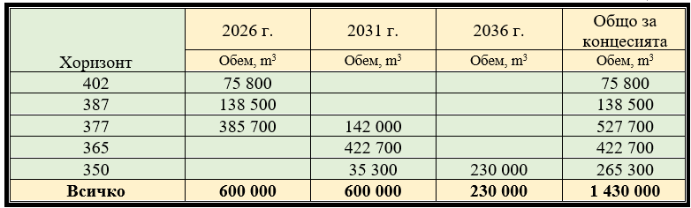

Режим на работа
Режима на работа в находище „Джебел” е при 5 дневна работна седмица, с 1 смяна в денонощието, с продължителност 8 часа.

№ | Показатели | Мярка | Колич.
1. | Общ брой на дните в годината | Бр./год. | 365
2. | Брой на почивните и празничните дни | Бр./год. | 113
3. | Общ брой на работните дни в годината | Бр./год. | 253
4. | Брой работни дни за планови ремонти | Бр./год. | 20
5. | Брой работни дни за минно – добивни работи | Бр./год. | 233
6. | Работни дни в седмица | Бр./седм. | 5
7. | Работни смени в денонощие | Бр./денон. | 1
8. | Продължителност на 1 работна смяна | Часа | 8
Численост на персонала
При разработването на находище „Джебел“ общата численост на персонала е 12 души.
№ | Длъжност | Численост
1. | Ръководител, производствен комплекс | 1
2. | Оператор ПСМ | 5
3. | Машинист, ПСМ | 3
4. | Шофьор | 2
5. | Кантарджия | 1
Общо: |  | 12

3.12. Рекултивация на нарушените терени
В отделна, неразделна част от ЦРП за експлоатация на находище „Джебел“ за добив и преработка на строителни материали – базалтоабдезити и андезитови туфобрекчи, е разработен и Актуализиран цялостен работен проект за рекулитвация и ликвидация на находището.
Рекултивацията ще се извърши в съответствие с Наредба № 26/1996 г. за рекултивация на нарушени терени, подобряване на слабопродуктивни земи, отнемане и оползотворяване на хумусния пласт (ДВ бр. 89/1996 г., изм. бр. 30/2002 г. Мероприятията по рекултивацията, в зависимост от тяхната същност, се обединяват като две технологични части – техническа рекултивация и биологична рекултивация.
Целта на рекултивацията в случая е не толкова напълно да се възстанови облика на територията, което е практически невъзможно в близък времеви план, а по-скоро да се подпомогнат естествените процеси на сукцесия на нарушените терени и самовъзстановяването на растителната покривка. Предвижда се използването предимно на местни тревни и дървесни видове, като не се допуска внасянето на чужди за района инвазивни растителни видове.
Необходимите обеми почвени материали за осъществяването на рекултивацията на нарушените терени се осигуряват от събираните и съхранени почвени маси от площите, предмет на концесията.
Осъществяваната дейност не е свързана с експлоатация на съоръжения и технологии, в които да са налични и да се използват опасни химични вещества от приложение № 3 към ЗООС.

Схема на нова или промяна на съществуваща пътна инфраструктура.
За осъществяване на дейностите по концесията не е необходимо изграждане на нова или промяна на съществуващата техническа инфраструктура. До находище „Джебел“ се достига по асфалтиран път, свързан с пътен възел на второ ниво, отклонени от пътя гр. Кърджали – гр. Момчилград. Вътрешно кариерните пътища са също налични.
Находището и ТСИ са свързани с асфалтова пътна връзка.
Освен ж.п. транспорт за извозване на готовата продукция по места се използва и първокласния асфалтов път Кърджали - Момчилград, който е в непосредствена близост и чрез модерен пътен възел на второ ниво дава възможност за безопасно вливане в движението.

Програма за дейностите, включително за строителство, експлоатация и фазите на закриване, възстановяване и последващо използване.
Срока за експлоатация на находището е до 27 декември 2036 г. След приключване на добивните работи ще се извърши поетапна техническа и биологична рекултивации на освободени от минните работи терени.

Предлагани методи за строителство.
Дейността не е свързана с извършването на строително-монтажни работи. Отработването на находището се извършва по класически способ, с използване на ПВР.

Доказване на необходимостта от инвестиционното предложение
Добивът се осъществява в изпълнение на сключен концесионен договор. Дружеството „Пътстройинженеринг“ АД е концесионер по договор от 18.04.2007 г. за добив на подземни богатства – строителни материали – базалтоандезити и андезитови туфобрекчи, от находище „Джебел“, община Момчилград. Договорът е подписан въз основа на Решение на Министерски съвет (МС) № 155 от 13.03.2007 г., обнародвано в Държавен вестник бр. 25 от 23.03.2007 г., за предоставяне на концесия за добив на подземни богатства от това находище.
С допълнително споразумение № 2 от 12.06.2019 г., на основание Решение № 260 от 08.05.2019 г. на МС, срока на предоставената концесия е удължен с 15 години, считано от 27.12.2021 г., или до до 27 декември 2036 г. В тази връзка, съгласно изискванията на ЗПБ, е актуализиран Цялостния работен проект за експлоатация на находище „Джебел”, с. Груево, община Момчилград, област Кърджали, за добив и преработка на строителни материали – базалтоандезити и андезитови туфобрекчи, за срока на концесията.

План, карти и снимки, показващи границите на инвестиционното предложение, даващи информация за физическите, природните и антропогенните характеристики, както и за разположените в близост елементи от Националната екологична мрежа и най-близко разположените обекти, подлежащи на здравна защита, и отстоянията до тях.
Находище „Джебел“ е разположено в землището на с. Груево, община Момчилград, област Кърджали, поземлен имот № 022006, местност „Ямачогу“. Намира се на 500-600 м от ж.п. спирка Джебел, 12 км южно от гр. Кърджали и на 3 км северно от гр. Момчилград, като до него се достига по асфалтиран път, свързан с пътен възел второ ниво, отклонени от пътя гр. Кърджали – гр. Момчилград. Западно от находището е разположена трошачно сортировъчна инсталация и асфалтова база на „Пътстройинженеринг“ Ад. Най – близките населени места са селата Груево, Подгоре, Сушево и Поляне.
Западно от находището е разположена ТСИ на “Пътстройинженеринг”АД, а западно от нея на около 200-300 м се намира ж.п. сп. Джебел.
Находището не попада в защитени територии по смисъла на Закона за защитените територии и не попада защитени по смисъла на Закона за биологичното разнообразие.
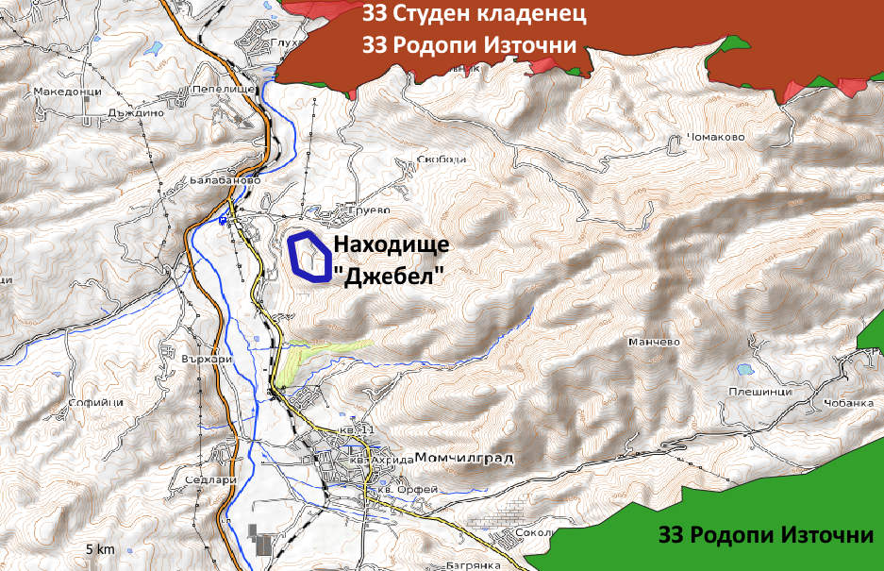
Фиг. ІІ.8-1. Находище „Джебел“ и защитените зони

Съществуващо земеползване по границите на площадката или трасето на инвестиционното предложение.
Земите в находището са общинска собственост, за което е сключен Договор за учредяване право на ползване върху земя. На практика, съществуващото земеползване е за минно-добивна дейност и остава без промяна.

Чувствителни територии, в т.ч. чувствителни зони, уязвими зони, защитени зони, санитарно-охранителни зони около водоизточниците и съоръженията за питейно-битово водоснабдяване и около водоизточниците на минерални води, използвани за лечебни, профилактични, питейни и хигиенни нужди и др.; Национална екологична мрежа.
Местоположението на находището е далече от защитени зони от мрежата Натура 2000 и не попада в защитени територии по смисъла на Закона за защитените територии.
Направено е проучване за установяване на наличието на водоизточници за питейно-битово водоснабдяване в района на находището (Хидрогеоложки доклад за района на находище на полезни изкопаеми (строителни материали - базалтоандезити и андезитови туфобрекчи) „Джебел“, село Груево, община Момчилград, област Кърджали). Съгласно резултатите, в района на находището няма водовземни съоръжения. В района няма учредени санитарно-охранителни зони.

Други дейности, свързани с инвестиционното предложение (например добив на строителни материали, нов водопровод, добив или пренасяне на енергия, жилищно строителство).
С осъществяване на дейността не се предвиждат други спомагателни или поддържащи дейности. Няма да се изграждат пътища, електропроводи, газопроводи, водопроводи.
Необходимите водни количества за оросяване на площадки, вътрешно кариерните пътища, материала постъпващ в приемните бункери на ТСИ, измиване на камионите от праха и оросяване на товара, се осигурява с водоноска от „Горубсо – Кърджали“ АД на базата на договор от 09.06.2022 г. за зареждане с промишлена вода до 200 м³ месечно.
Водата за питейни нужди се осигурява чрез доставка на бутилирана минерална и/или трапезна вода с количество от 200 литра за месец. Осигуряването на необходимите количества вода за питейни нужди се извършва на основание Заповед № 5А/06.01.2022 г., издадена от „Пътстройинженеринг“ АД и съгласно чл. 221 и чл. 237 от Наредба за минималните изисквания за здравословни и безопасни условия на труд на работните места и при използването на работното оборудване.
За санитарно-битовите нужди на работниците има доставени химически тоалетни и мивки, както и се използват наличните санитарно-битови помещения в административната сграда на дружеството. Поради това не се генерират битово-фекални отпадъчни води в рамките на концесионната площ.

Необходимост от други разрешителни, свързани с инвестиционното предложение.
Осъществяването на дейността ще продължи въз основа на следните документи:
- Решение на Директора на РИОСВ - Хасково за преценяване на необходимостта от извършване на ОВОС или решение по ОВОС;
- Утвърждаване на актуализирания ЦРП за експлоатация на находище „Джебел” от Министерство на енергетиката.

ІІІ. Местоположение на инвестиционното предложение, което може да окаже отрицателно въздействие върху нестабилните екологични характеристики на географските райони, поради което тези характеристики трябва да се вземат под внимание, и по-конкретно:

съществуващо и одобрено земеползване
Земите в находището са общинска собственост, за което е сключен Договор за учредяване право на ползване върху земя. На практика, съществуващото земеползване е за минно-добивна дейност и остава без промяна.

2. мочурища, крайречни области, речни устия
Дейността не засяга мочурища, крайречни области и речни устия.

3. крайбрежни зони и морска околна среда
Дейността няма връзка с крайбрежни зони и морска околна среда.

планински и горски райони
Дейността не засяга планински и горски райони.

защитени със закон територии
Концесионната площ не попада и не граничи със защитени територии по смисъла на Закона за защитените територии.

засегнати елементи от Националната екологична мрежа
Дейността не засяга защитени зони съгласно Закона за биологичното разнообразие.

ландшафт и обекти с историческа, културна или археологическа стойност
Дейността не засяга обекти с историческа, културна и археологическа стойност. Тъй като кариерата е в експлоатация от 1977 г., ландшафтът отдавна е антропогенизиран.

територии и/или зони и обекти със специфичен санитарен статут или подлежащи на здравна защита
Дейността не засяга зони и обекти със специфичен санитарен статут и подлежащи на здравна защита.

ІV. Тип и характеристики на потенциалното въздействие върху околната среда, като се вземат предвид вероятните значителни последици за околната среда вследствие на реализацията на инвестиционното предложение

Въздействие върху населението и човешкото здраве, материалните активи, културното наследство, въздуха, водата, почвата, земните недра, ландшафта, климата, биологичното разнообразие и неговите елементи и защитените територии.

1.1. Въздействие върху населението и човешкото здраве
Експлоатацията на находището – добивни работи, ПВР, товаро-разтоварна и транспортна дейност, преработка на добитата суровина в ТСИ, са свързани с неорганизирано отделяне на газово-прахови емисии, шум и вибрации, което обуславя влошаване на санитарно – хигиенните условия за работещия персонал. Замърсяването е с ограничен териториален обхват и е локализирано на и около площта на обекта. Въздействията върху работната среда са с различна продължителност, честота и интензитет и са пряко свързани с добивния процес. Рискът от тези въздействия за здравето на персонала се ограничава и контролира при стриктно спазване на вътрешните правила, инструкции и заповеди относно охрана на труда при различните дейности. Предвид факта, че се използва оросяване, навсякъде където това се налага и в зависимост от климатичните условия, като цяло емисиите на прах са снижени.
Въздействието върху населението от производствената дейност е сведено до минимум, поради естествените дадености на релефа и слизането в дълбочина при добивния процес. По този начин, образувания котлован, става естествена бариера за недопускане разпространяването на вредни емисии в атмосферния въздух и на вредни физични фактори (шум, вибрации).
Идентифицирането на рисковите фактори за увреждане здравето на хората се извършва при отчитане на компонентите на околната среда, вида на рисковите фактори и условията (предпоставките за вредно въздействие).
Преценката на здравния риск се извършва въз основа на здравно-хигиенния анализ на потенциалните пътища на въздействие на дейността върху здравето на работещите и населението на околните населени места. Рисковите за здравето фактори, характерни за експлоатацията на находището, по приетата технология и имащи отношение към здравето на работещите и населението, са класифицирани както следва:
- физични фактори;
- химични фактори.
Главните рискови фактори за здравето на работниците, ангажирани с дейността са праха, токсичните газове, шума, общите и локални вибрации, неблагоприятния микроклимат, физическото натоварване.
Потенциални рискови фактори за здравето на населението по време на експлоатацията на обекта са основно замърсената въздушна среда и наднормените шумови нива.
От химичните рискови фактори, представени като веществен състав, основно значение имат компонентите на взривните и ауспуховите газове: ПАВ, въглеродния и азотни оксиди, серния диоксид, катрани и др.
Може да се каже, че експозицията на установените потенциални рискови фактори за увреждане здравето на хората е различна, както за населението от най-близките населени места, така и за работещите в обекта.
Вредни физични фактори
С оглед на конкретното местоположение на дейността, обемът на предвижданите добивни работи и фактът, че кариерата се експлоатира от 1977 г. не е налице предпоставка за негативно въздействие върху здравния статус на околното население.
Главните рискови фактори за здравето на работниците са прахът, специфичните производствени газове, шумът, общите и локални вибрации, неблагоприятният микроклимат, физическото натоварване и локалните вибрации.
По време на експлоатацията на кариерата се използват тежки машини (булдозери, багери), пробивна техника, техниката на ТСИ и др. Този факт предполага, че ще се наблюдава увеличение на емисиите на определени вредни вещества и фини прахови частици най-вече на работната площадка. Не се очаква неблагоприятно въздействие върху здравето на населението от района.
Основните неблагоприятни физични фактори, на които са изложени работниците и населението от близките населени места са:
Наднормени шумови нива
Механичните трептения с честота от 16 до 20 000 Hz, които се разпространяват в еластична материална среда (най-често въздух) и предизвикват слухови усещания, се наричат звук. Шум е всеки неприятен или нежелан звук, който нарушава тишината и отдиха или е опасен за здравето, като предизвиква разнообразни функционални и структурни увреждания, намалена работоспособност, затруднява речевото общуване и възприемането на звуковите сигнали от околната среда. От хигиенна и психо-физиологична гледна точка към шумовете се причисляват и тоновете (звуци с определена честота), когато те оказват вредно въздействие върху човешкия организъм.
Шумът е мощен биологичен фактор, който, чрез сложни нервнорефлекторни процеси, повлиява неблагоприятно почти всички функции, органи и системи на човешкия организъм. Характерът и степента на шумовите увреждания, настъпващи при експонирани на шумово въздействие лица, се обуславят от редица фактори: интензитет, спектър и характер на шума; времетраене на шумовото въздействие; индивидуална чувствителност на човека и др. Въздействието на шума може да бъде неспецифично (върху целия организъм) и специфично (върху слуховия анализатор).
Неспецифичното действие на шума върху организма отразява ефектите му на хроничен стресогенен фактор, предимно върху нервната система. Нарушава се балансът между възбудните и задръжните процеси. Преобладават състоянията на астено-невротичен синдром или циркулаторна дистония. Субективните оплаквания са неспецифични: главоболие, потиснатост или раздразнителност, емоционална лабилност, безсъние. Неврологично най-често се установяват понижени рефлекси, тремор, нистагъм, удължено време на зрително-двигателна реакция. При продължително въздействие се нарушава възприятието, вниманието отслабва, нарушава се умственото съсредоточаване, появява се лабилност на настроението, апатия или раздразнителност, разсеяност и спадане на темпа на работа, а при хронично действие – и преумора с развитието на неврози от неврастенен тип. Качеството на работата се влошава, увеличават се грешките при работа и производственият брак, спада работоспособността и производителността на труда.
Особено уязвима на шумово въздействие е вегетативната нервна система. Доказано е, че промените настъпват при сравнително ниски нива на шума (50–70 dB/A). Най-често се установяват периферна съдова дистония, дистална хипотермия и асиметрия в кожната температура, хиперхидроза, дермографизъм. Чести са оплакванията от болки в сърдечната област, от тахикардия и главоболие. Промените от страна на вегетативната нервната система настъпват най-често през първите години на шумова експозиция и са по-изразени при млади работници. От съществено значение са промените в сърдечно-съдовата система при шумово въздействие. Могат да настъпят както хипертонични, така и хипотонични реакции от страна на съдовата система, за което значение имат не само шумовите параметри, но и индивидуалните особености на организма и характерът на извършваната трудова дейност. Промените в артериалното налягане се срещат по-често при влияние на високочестотни шумове сред млади работници с непродължителен трудов стаж (2–3 години). Те са по-изразени при професии с повишени изисквания съм изпълнение на производствената задача – напр. водачи на МПС и др.
Засягат се и другите органи и системи. Установят се изменения в моторната и секреторната функция на стомашно-чревния тракт, изразяващи се в хипацидитет и понижен тонус на стомаха. Сред работещи в условия на интензивен шум се регистрират по-често стомашно-чревни заболявания (гастрити, язва). Промените в ендокринната система при шумово въздействие не са достатъчно изяснени. Най-чести са нарушенията във функцията на щитовидната жлеза с данни за хипертиреоза. Смята се, че шумът засяга също надбъбреците, хипофизата и хипоталамуса. Промените в нивата на адреналина и норадреналина са в подкрепа на ролята на шума като един от основните стресогеннифактори на околната (в т.ч. работната) среда. Промени се установяват и по отношение на двигателния апарат – понижаване на мускулната сила и издръжливостта до 25 %, понижени двигателни реакции, удължено латентно време, особено при влияние на високочестотни шумове. Тези промени се свързват с нарушения в динамиката на коровите процеси и със задръжното състояние на двигателния анализатор.
От особено значение е влиянието на шума върху анализаторите. Промените във вестибуларния апарат се наблюдават главно при интензивно шумово въздействие и се характеризират със световъртеж, залитане, главоболие. Вестибуларните промени нарастват прогресивно с трудовата експозиция на шум, но се срещат и при млади работници.
Данните за промени в зрителната функция са противоречиви, което се обяснява с различията в параметрите и експозицията на шумовото натоварване. Съобщава се за кратковременни промени в зрителната острота под въздействие на интензивно шумово въздействие (над 100 dB), а при по-ниски нива (75 до 90 dB) – промени в устойчивостта на ясно виждане и критичната честота на сливане на трептенията.
Екстраауралните (извън слуховия анализатор) промени, особено тези, касаещи нервната и сърдечно-съдовата системи, настъпват значително по-рано от развитието на слуховите увреждания. Има данни, че с нарастването на слуховите промени се наблюдава известно стабилизиране на екстраауралната симптоматика. Така на практика при лица с по- малък трудов стаж преобладават неспецифичните промени в организма, докато при нарастване на трудовата експозиция водещи стават слуховите увреждания.
Шумът предизвиква три специфични форми на увреждане на слуховия анализатор:
- временно (преходно) понижение на слуха – остра умора на слуховия анализатор;
- трайно увреждане на слуха – професионална загуба на слуха;
- остра звукова травма.
При краткотрайно шумово въздействие и в началото на трудовия стаж в шумни производства настъпва временно (преходно) понижение на слуха. Промените в случая са функционални и обратими. При правилна почивка и профилактичен режим слухът се възстановява напълно.
Трайното увреждане на слуха (професионално шумово заболяване) възниква при продължителна експозиция на интензивни шумови нива, при което времето на появата и развитието им, както и процентът на засегнатите работници, зависят от посочените вече основни фактори. Уврежданията на слуха са от звукоприемен тип по типа на кохлеарния неврит. Този професионално обусловен неврит на слуховия нерв (наричан „професионална твърдоухост“) е винаги двустранен, с различно изразена степен на асиметрия в слуховия праг главно в зависимост от работната поза. За професионалните слухови увреждания е характерно началното засягане на високите честоти (4 000 Hz). Тези увреждания възникват в зависимост от шумовото натоварване най-често след 5 до 7 години трудов стаж в средата, свързана с интензивен шум. Характеризират се с хронично, прогресивно развитие. С напредване на заболяването се засяга и нискочестотният (говорният) диапазон на слуховата сетивност, което се обективизира не само от инструменталните изследвания, но и от субективната преценка за намален слух от страна на работещия.
Съществуват различни класификации на степента на слуховите увреждания, които се базират на различни променени показатели. По принцип обаче началният стадий на професионалното слухово увреждане се характеризира с леко изразени промени в слуховия праг при запазена говорна комуникация. Вторият, умерено изразен, стадий е често с необратими промени в слуха, включително и за говорния диапазон. В напредналата, тежка форма на слухово заболяване загубата на слуховата чувствителност е силно изразена (над 50 %, т.е. до 60/70 dB), промените са дефинитивни и водят до загуба на трудоспособността.
Доказано е, че рискът от загуба на слуха у работници при 10-годишна експозиция е 10 % при нива 90 dB/A, 29 % – при нива 100 dB/A и 55 % – при нива 110 dB/A.
При много интензивен шум (експлозивни работи, изпитания на двигатели и др.) може да настъпи остра звукова травма – остра болка и шум („пищене“) в ушите, руптура на тъпанчевата мембрана, с кръвотечение от външния слухов канал, виене на свят, гадене, повръщане, загуба на равновесие, остра намаление на слуха в засегнатото ухо.
Неспецифичните ефекти са основно от психологичен порядък и засягат предимно усещането за смущение (безпокойство). Това смущение е свързано, от една страна, с възприетите звукови нива, а от друга, с общото възприемане на добивната дейност и на проекта в частност (пейзажни въздействия, сенки и др.).
Смущението е обект на многобройни изследвания, наблягащи на въздействието на неакустични фактори, които влияят по второстепенен начин. Всъщност, повечето от социо- акустичните анкети показват, че смущението (безпокойството) е било определено (или обяснено) твърде частично от акустичните фактори (около 30 до 40%).
Неакустичните фактори, които могат да играят немаловажна роля, са:
- ситуационните фактори, т.е. фактори, които моделират индивидуалното излагане на шум;
- индивидуалните фактори: социално-демографски фактори (пол, възраст, ниво на образование, местоположение на жилището, професионална зависимост спрямо източника на шум, използване на източника) и поведенчески фактори (чувствителност към шума, страх от източника) и, преди всичко, лично очакване по отношение на визуалните и звуковите пейзажи (някои хора не биха искали да се измени визуалния и слуховия им пейзаж);
- социалните фактори, които разкриват поведението на социални групи, а не индивидуално поведение. Тук се изброяват поне четири фактора: начин на живот, образ на източника на шум, очаквания към развитието на шума, доверие (или недоверие) на индивидите спрямо поведението и действията на публичните власти;
- факторите, свързани с източника на шум: ефект „нова инфраструктура” (по време на сравнителното акустично излагане смущението е по-силно в случая на нова инфраструктура в сравнение със съществуващата ситуация), ефект „мултиизлагане” и др.
Извън смущението, излагането на шум по принцип може да бъде с произход на нарушаване на съня. Честото присъствие на басови тонове на високи нива е утежняващ фактор по отношение нарушаването на съня и спокойствието. Хроничното излагане на шум може да въздейства върху вегетативната нервна система, особено върху сърдечно-съдовата система или върху умственото здраве.
Шумът влияе основно върху слуховия анализатор, но също и върху централната и вегетативната нервни системи, вестибуларния апарат, сърдечносъдовата система, имунната система, върху дейността на стомашно-чревния тракт, обмяната на веществата, жлезите с вътрешна секреция и др. Временните промени в слуховия праг се приемат като предпатологични. Известно е, че промените, които се получават в слуховата чувствителност, се наричат слухова умора. Те са свързани с продължителното действие на шума. Въз основа на слуховите увреждания са въведени и хигиенните нормативи по света и у нас.
При условия за безпрепятствено разпространение на шума, над равнинна повърхност, нивото на шума намалява с разстоянието от звуковия източник, съгласно определена зависимост, показана в Наредба № 6 за показателите за шум в околната среда. Разстоянието, на което се достига граничната стойност за шум, за дневен период (55 dBA), определя т.н. шумозащитна зона. При изходно ниво на шума 110 dBA, тя е на 180 m от източника на шум. В тази зона не влиза къщи от най-близкото населено място – с. Груево, съответно не се налага разглеждане на варианти за шумозащитен екран.
На площадките на обекта и по границите на находището, граничната стойност за шум, за производствени територии от 70 dBA може да бъде превишена само в близост до работещата техника. За осъществяване на дейността се използват технически изправни машини и превозни средства, с което допълнително се минимизира неблагоприятния шумов ефект. В обобщение, може да се каже, че шума се съсредоточава в работната среда, без да преминава в околната.
Наднормени нива на общи вибрации
От литературни данни е известно, че тежкотоварните машини генерират общи вибрации в наднормени нива. На общи вибрации са изложени водачите на тежкотоварните камиони, багери, булдозери. Общите вибрации увреждат главно костно-ставния апарат, съдовата система, а чрез ефекта на резонанса те оказват и неблагоприятен ефект върху редица вътрешни органи.
Вибрациите, като специфичен дразнител на нервната система, въздействат върху крайните рецепторни апарати (механо-рецепторите в кожата, фасциите, кръвоносните съдове, надкостницата и телцата на Фатер - Пачини). Практиката показва, че:
- нискочестотните вибрации (до 30 Хц) предизвикват предимно нервно-мускулни, костно-ставни и атонични промени, като се разпространяват по тъканите на значителни разстояния;
- средночестотните (до 100 Хц) и високочестотните (над 100 Хц) вибрации, лесно се гасят от тъканите и водят до сетивни разстройства и съдов спазъм;
- вертикалните вибрации “глава-долни крайници”, измерени по направление “Z”, се понасят сравнително по-трудно от организма;
- най-опасни от възбуждане на резонанс са вибрациите от инфразвуковия диапазон, като резонансните честоти за цялото тяло са 4-6 Хц, а за главата- 20-25 Хц .
По време на експлоатацията на обекта вибрациите са фактор на работната среда при извършване на някои специфични дейности.
По време на експлоатация на обекта вибрациите са рисков фактор за работещите на тежкотоварните машини. Водачите на тежкотоварни машини ще са експонирани и на общи, и на локални вибрации. При новата и съвременна техника те може и да не надвишават допустимите норми. Наднормените нива на вибрациите могат да доведат до увреждане на вестибуларния апарат, опорно-двигателния апарат, увреждане на паренхимните органи и до развитието на вибрационна болест, която е нерядко срещано професионално заболяване сред този вид работници. Основният механизъм на вибрационната болест е свързан с въздействие на локални вибрации с високи нива върху опорно-двигателния апарат. Причинява се спазъм на малките кръвоносни съдове („синдром на белите пръсти“), нарушение на периферната сетивност и на вестибуларния апарат.
В района няма източници на вибрационно въздействие, които могат да се считат за хигиенно значими.

Неблагоприятен микроклимат
Работата в кариерата се извършва на открито, което я определя към категорията за неблагоприятен микроклимат “Работа целогодишно на открито”. Освен това, през летните месеци в кабините на тежкотоварните машини има условия за прегряващ микроклимат.
Климатът е преходен - от умерено континентален към средиземноморски. Зимата е мека, а лятото сухо и продължително. Средните януарски температури са над 0°С, а през юли 23-24°С.
Активната циклонална дейност през зимното полугодие е причина както за задържането на относително високо ниво на температурата, така и за увеличаване на валежите, които в по-голямата си част имат фронтален характер. Средногодишните стойности на валежите са сравнително високи и варират между 650 mm и 750 mm.
Въпреки сравнително меката зима затоплянето през пролетта не настъпва много бързо.
Лятото се характеризира с по-оскъдни валежи, твърде високи екстремни температури, средни юлски температури между 23° и 25° и много слънчеви дни. Именно нахлуването на горещи тропични въздушни маси обуславят и настъпването на засушливи периоди.
Ветровите условия в района на кариерата определят посоката на разпространение на замърсителите при извършване на добивни дейности. Вятърът е важен фактор и за естественото самоочистване на въздуха, и влияе пряко върху разстоянието, на което се разсейват замърсителите. Преобладаващи за района са ветровете от север и северозиток, като не е изключено и преориентиране на посоката.
Неблагоприятният микроклимат (работа на открито) е свързан с риск за работещите на открито, а също така и за водачите на тежката механизация, при която няма отопляеми кабини. При работа на открито може да има неблагоприятни въздействия в студените и в горещите сезони на годината. Опасността през летните месеци при високите температури на въздуха е от прегряване на организма и възникване на топлинен и слънчев удар. Това води до нарушаване на терморегулацията, нарушаване на водно-солевия баланс, което се проявява в обща възбуда, главоболие, а при по-тежките случаи и до менингеални симптоми, колапсни и коматозни състояния. През студените месеци продължителното излагане на ниски температури може да доведе до простудни заболявания, неврити, невралгии, местно и общо измръзване на организма. Затова са предвидени подходящи облекла за работещите, достатъчно количество вода за пиене, както и са осигурени помещения за отдих и почивка, в административната сграда на дружеството.

Нейонизиращи лъчения и радиационна обстановка
Радиационното облъчване на човека може да бъде от външни и от вътрешни източници. По големината на получените дози облъчването на човека се разделя на 3 големи групи: облъчване с ниски дози, с високи дози и среден диапазон на дози.
Очакваните неблагоприятни последствия за здравето на човека от облъчване с йонизиращи лъчения се делят от своя страна на ранни и късни: ранните ефекти настъпват сравнително бързо – минути, часове или дни и то при остри облъчвания. Такива са напр. лъчевата еритема (лъчево изгаряне на кожата), ранни форми на лъчева болест и др.
Късните ефекти могат да се констатират след години (това са главно злокачествените новообразувания) или да се проявяват в следващите поколения.
Нейонизиращите лъчения включват голям брой фактори - електростатично поле, постоянно магнитно поле, свръхнискочестотни полета от електрозахранващи системи, от битови уреди, от облъчване с оптични лъчения от персонални компютри, телевизионни приемници и др. Биологичното въздействие на електромагнитните вълни се дължи на поглъщането от тъканите. При интензитет на полето, надвишаващ 10 000 микроВата/кв. см., погълнатата енергия се превръща в топлина, която предизвиква усилване на обменните процеси, дразнене на интерорецепторите и дистрофични изменения, засягащи предимно главния мозък и миокарда. Термичният ефект е по-изразен върху по-слабо кръвоснабдените тъкани и органи, където възможността за охлаждане чрез кръвообращението е намалена, както и върху кухите органи. Максимално прегряване настъпва в тъканите, изцяло лишени от кръвоснабдяване- напр. очната леща. При малка интензивност на полето не се наблюдава термичен ефект. В този случай функционални нарушения и дистрофични процеси могат да възникнат в резултат на пряко облъчване на централната нервна система и вегетативните центрове.
Излагането на електромагнитни полета причинява незабавни биологични ефекти, ако полетата са достатъчно силни. Ефектите варират от стимулиране на нерви и мускули до загряване на тъканите на тялото в зависимост от честотата.
Използваната техника в находище „Джебел“ не е източник на йонизиращи и нейонизиращи лъчения. В този смисъл не се очаква повишаване на фона от нейонизиращи лъчения, свързано с осъществяване на дейността. Не се очаква и негативно въздействие върху здравето на работещите и населението от околните населени места.

Вредни химични фактори
Вредни химични фактори са вещества които попадат в човешкия организъм и предизвикват химични реакции, поразяващи здравето и живота на работещите. Те включват прах – респирабилна фракция и инхалабилна фракция, и токсични вещества.
Прахът е неорганичен, основно с руден, скален произход, образуван от добивните, преработвателните и транспортни дейности на скалната маса.
Токсичните вещества са химични вещества, които при производствени условия могат да въздействат върху организма на човека, да предизвикат промяна на физиологичното му равновесие и да причинят болестно състояние. Замърсяването с токсични вещества ще се дължи основно на изпусканите в атмосферата изгорели газове от двигателите с вътрешно горене (ДВГ) на машините осъществяващи работата в участъците и транспортни дейности в района на пътните трасета. Основните замърсители, които ще се отделят в околната среда са СО, NОx, SO₂, въглеводороди, бензинови/дизелови пари. Тези емисии са неорганизирани и ще зависят от броя и вида на използваните машини, режима им на работа, както и от функционалната натовареност на пътищата в работните участъци.
Токсичните газове имат локално дразнещо и общо токсично действие, увреждат органите на дишането, водят до промени в състава на кръвта, повишават възприемчивостта към инфекции, нарушават обмяната на веществата. Установени са промени в алергичната реактивност на организма и нарушения на биохимичното равновесие. Както показват резултатите от извършения анализ и моделиране на разпространението на замърсители в атмосферния въздух, концентрациите им не надхвърлят пределно допустимите норми.
Прах – основна потенциална вредност. Под прах се разбират силно раздробени твърди частици, които поради своя малък размер и маса при относително голяма повърхност плуват във въздуха и се задържат в него за различен период от време. Разпръснатите във въздуха твърди частици представляват дисперсна система, в която дисперсната фаза са твърдите частици, а дисперсната среда – въздухът. Прието е прахът във въздуха да се нарича прахов аерозол. Праховите аерозоли могат да бъдат моногенни (еднородни), когато праховите частици са еднородни по своите физико-химични свойства, и хетерогенни (многофазни), когато дисперсната фаза се състои от прахови частици с различни физико-химични свойства. Битовите и промишлените прахови аерозоли по произход могат да бъдат органични, неорганични и смесени.
Хигиенната и здравна характеристика на праховите аерозоли с твърда фаза се обуславя от техните физични и химични свойства, по-важните от които са: степен на дисперсност, форма на частиците, консистенция, електрически заряд, разтворимост и химичен състав, съдържание на свободен (или свързан) кристален силициев двуокис и др. Разбира се, от първостепенно значение са фактическите концентрации на конкретния прахов аерозол, продължителността на въздействие (експозицията) и размерите на праховите частици.
Задържането на праха в организма и в дихателната система се определя от големината на праховите частици и от анатомо-морфологичните особености на различните отдели на тази система. Общото задържане на прах в дихателната система нараства с увеличаване на големината на праховите частици и то главно за сметка на задържането им в горните дихателни пътища, които са надежден „филтър“ на организма. С намаляване на големината на праховите частици (около и под 5 мкм) общата задръжка в организма намалява, но се увеличава количеството на праха, който се задържа в белодробните алвеоли. Най-голямо задържане в алвеолите имат праховите аерозоли с големина на частиците около 1 мкм. Под и над тази граница количеството на утаения прах в най-дълбоките сегменти на белите дробове намалява.
Човешкият организъм притежава редица защитни механизми срещу праха. Първата защитна бариера са горните дихателни пътища. Така в носа се задържат прахови частици с големина над 10 мкм, като около 50–70 % от вдишвания прах полепва по лигавицата на носа. Следващото задържане на праха става в трахеята и бронхите („вътрешна бариера“). В тях практически напълно се задържат праховите частици с големина над 10 мкм. Очистването се осъществява чрез ресничестия епител на трахеята и бронхите, като в тях се задържат 10–15% от праховия аерозол.
Най-малките прахови частици (под 5 мкм) попадат в алвеолите, където се подлагат на фагоцитоза, след което се изхвърлят с храчките. По този начин се елиминират още 5–10 % от постъпващия прах. При нормално функциониране на описаните механизми повече от 90 % от праховите аерозоли, попадащи в дихателната система, се обезвреждат и изхвърлят навън.
Продължителното вдишване на високи концентрации прах затруднява значително самоочистващите защитни механизми на човека. При декомпенсирането (изчерпването) на тези защитни механизми, прахът започва да прониква по лимфен път в периалвеоларната, перибронхиалната и периваскуларната тъкан, като по този начин се стига до развитие на фиброзни реакции в белите дробове, които са в основата на различните нозологични форми на пневмокониозите.
От различните компоненти на праха с най-голямо значение е съдържанието на свободен кристален SiO₂ който е най-агресивен и с най-изразен фиброгенен ефект. Прахов аерозол, в който концентрацията на свободния кристален SiO₂ е над 10 % се счита за силикозоопасен.
Прахът може да има и алергичен характер.
Остри здравни ефекти
По принцип острият здравен ефект, провокиран от прахта, е лигавичното възпаление (очи, нос, гърло) и задух, но експозицията на “чисти” (свободни от токсични субстанции) прахови частици е много рядка. По – честа е ситуацията при която праховата експозиция е съчетана с експозицията на други токсични химични съединения. В тези случаи, острите ефекти от токсичните химични съединения могат да доминират над тези от прахта.
Хронични здравни ефекти
Фините прахови частици увреждат белодробната функция временно (обратимо) или постоянно (необратимо). Те подпомагат развитието на хроничен бронхит и са предпоставка за развитието на остри бактериални или вирусни респираторни инфекции, особено при чувствителни индивиди. Експозицията на прах създава условия за усложнено протичане на бронхиалната астма, късните стадии на хроничен бронхит, белодробния емфизем и съществуващи сърдечно-съдови заболявания, а също за настъпването на морфологични промени в белодробната тъкан.
Нормата за праха в атмосферния въздух (като ФПЧ10) е определена в Наредба № 12 от 15.07.2010 г. за норми за серен диоксид, азотен диоксид, фини прахови частици, олово, бензен, въглероден оксид и озон в атмосферния въздух, като са регламентирани следните стойности:
- средноденонощна норма за опазване на човешкото здраве от 50 μg/m³;
- средногодишна норма за опазване на човешкото здраве от 40 μg/m³.
За ФПЧ2,5 са дадени следните стойности:
- средногодишна норма за опазване на човешкото здраве за етап 1 - 25 μg/m³ (20 % на 11.06.2008 г., намаляващи линейно на 1.01.2009 г. и на всеки 12 месеца след това, за да достигне 0 % към 1.01.2015 г.);
- средногодишна норма за опазване на човешкото здраве за етап 2 - 20 μg/m³, която следва да бъде достигната към 01.01.2020 г.
Нормирането на прахта във въздуха на работната среда е в зависимост от произхода му, съдържанието на свободен кристален SiO₂ и др. фактори.
Работата в находище „Джебел“ се извършва на открито. При най-неблагоприятни климатични условия (сухо и безветрено време), прахът е възможно да достигне стойности над ПДК, като ще се добави и прахът, който ще се генерира от транспортните машини, извозващи скалните маси към ТСИ или към пътната мрежа. Тези прахови емисии са неорганизирани и ще зависят до голяма степен от метеорологичните условия (вятър, влажност, температура, устойчивост на атмосферата), характеристиките на земните частици, и много други условия.
Отчитайки релефа, географските и климатичните условия, както и технологичните особености на добивния и преработвателния процеси, може да се обобщи, че пряко влияние на работните участъци на находището спрямо най–близко разположените населени места с концентрации над пределно допустимите, както в краткосрочен, така и в дългосрочен (средногодишен) период на експозиция не се очаква. Териториално, зоните с високи стойности на концентрациите са разположени в непосредствена близост до работния участък.
Важно обстоятелство, което трябва да бъде отбелязано е отсъствието на други значими производствени източници на замърсяване на атмосферния въздух, поради което кумулативните ефекти са незначителни и то на ограничена площ.
Като ниски се оценяват количествата на емисиите в приземния слой на атмосферата от транспортната техника и строителна механизация, поради това, че те ще бъдат нови, покриващи последните европейски емисионни стандарти.
Заключението по отношение на здравния риск, в резултат от генерирането на прахови емисии е, че дейностите по концесията не представляват заплаха за здравето на работниците и населението в района.
Въздействието на отделните съставки от изгорелите газове върху човешкото здраве е различно и се свеждат до следното:
Въглероден оксид – постъпил в организма на човек се свързва в карбоксихемоглобинов комплекс, с намаление на кислородсвързващите способности на хемоглобина. Проявява общотоксично действие.
Физико-химични свойства. Безцветен газ без мирис. Малко разтворим е във вода. В серум от човешка кръв коефициентът на разтворимост е 0,01709. Смесен с въздуха, образува взривоопасни смеси. Разпространен е широко навсякъде, където съществуват условия за непълно изгаряне на материи, съдържащи въглерод.
Токсикокинетика и токсикодинамика. Въглеродният оксид образува карбоксихемоглобин (COHb) с намаление на оксихемоглобина от 18 на 8 % и стесняване на разликата в оксихемоглобина между артериалната и венозната кръв от 6–7 % на 2–4 %. Дисоциацията на COHb протича около 3 600 пъти по-бавно от тази на оксихемоглобина. Леталитетът при сравнително ниско съдържание на COHb в кръвта (45–55 %) се дължи на едновременното блокиране на цитохромите, дехидрогеназите и други важни тъканни ензимни системи.
Въглеродният оксид действа върху организма по два основни механизма: хипоксемичен и хистотоксичен. Първият има водещо значение при острите отравяния, а вторият – при хроничните интоксикации.
Токсичност за човека. Въглеродният оксид е газ с висока токсичност. При концентрация във въздуха 0,5 % настъпва смърт за 5–10 мин. При 0,1 % се наблюдават безсъзнание и смърт за няколко часа. Действието на СО при различни концентрации е както следва: при 30–60 mg/m3 СО се нарушава зрението и слухът; вдишването на 110–230 mg/m3 дава около 10 % карбоксихемоглобин (COHb), отклонения в психологичните, психо- физиологичните и психомоторните тестове, главоболие, смутена координация, кожна хипертермия и уморяемост. Концентрации 440–690 mg/m3 предизвикват непоносимо главоболие, световъртеж, гадене, повръщане, адинамия и колапс, COHb е 30–40 %. Експозиция на 1260–1760 mg/m3 води до учестено и повърхностно дишане, слаб пулс, безсъзнание и повишение на COHb до 60 %. СО в концентрации 2300–3400 mg/m3 предизвиква безсъзнание, слаб пулс, учестено дишане и кома. При повишаване на концентрациите над 4000 mg/m3 и на COHb над 70 % настъпва смърт.
Регламентирана е следната норма за опазване на човешкото здраве по отношение на въглеродния оксид в атмосферния въздух на населените места, според Наредба № 12 от 15.07.2010 г. за норми за серен диоксид, азотен диоксид, фини прахови частици, олово,бензен, въглероден оксид и озон в атмосферния въздух: Максимална осемчасова средна стойност в рамките на денонощието 10 mg/m³.
Азотни оксиди – преобразуват се в контакт с организма в киселини, проявяващи иритативно и корозивно действие.
Физико-химични свойства. Азотните оксиди са непостоянна газова смес от NО, NО₂ и N₂O₃ с бледожълто до тъмнокафяво оцветяване и своеобразна миризма. Азотният оксид във въздуха бързо се превръща в NO₂.
Токсикокинетика. Азотните оксиди постъпват в организма по дихателен път. С влажната лигавица на дихателните пътища образуват нитрати, азотна и азотиста киселина, които поразяват алвеоларната тъкан и довеждат до оток на белите дробове. В кръвта се получават нитрати и нитрити, които причиняват разширяване на съдовете, понижаване на артериалното налягане и най-вече – превръщането на оксихемоглобина в метхемоглобин. Двуазотният оксид има наркотично действие.
Токсичност за човека. Дразнене в гърлото възниква при концентрации 120 mg/m³ (преизчислени като NO₂), кашлица – при 200 mg/m³. При кратковременно въздействие за опасни се считат концентрации 200–300 mg/m³, а при многочасово въздействие – 70 mg/m³. Концентрации от порядъка на 3 mg/m³ не предизвиква никакви явления.
Регламентирана е следната норма за опазване на човешкото здраве по отношение на азотните оксиди в атмосферния въздух на населените места, според Наредба № 12 от 15.07.2010 г. за норми за серен диоксид, азотен диоксид, фини прахови частици, олово, бензен, въглероден оксид и озон в атмосферния въздух:
- средночасова норма за опазване на човешкото здраве 200 μg/m³ за NO;
- средногодишна норма за опазване на човешкото здраве 40 μg/m³ за NO₂;
- норма за опазване на растителността 30 μg/m³ за NO+NO₂;
- алармен праг 400 μg/m³.
Патогенеза на интоксикациите. С влажната лигавица на дихателните пътища азотните оксиди образуват нитрати, азотна и азотиста киселина, които поразяват алвеоларната тъкан и довеждат до оток на белите дробове. В кръвта се получават нитрати и нитрити, които причиняват разширяване на съдовете, понижаване на артериалното налягане и най-вече – превръщането на оксихемоглобина в метхемоглобин. Двуазотният оксид има наркотично действие.
Клинична картина на интоксикациите. Остро отравяне: периодът на началните прояви се характеризира с леко, понякога едва доловимо, дразнене на лигавицата на горните дихателни пътища, с лека кашлица, главоболие, отпадналост, които за 30 мин. до 1 час могат да отминат. При въздействие на високи концентрации, след период на „мнимо благополучие“ (най-често без субективни оплаквания или с чувство на задух) се развива токсичен белодробен оток с периоди на нарастване и завършване на този оток. Възможно е протичането на острото отравяне да бъде по т.нар. сърдечно-съдов тип: с болки в сърдечната област от стенокарден характер и признаци на коронарна недостатъчност.
Хронично отравяне: характеризира се с полиморфна симптоматика. Пораженията са основно от страна на бронхо-белодробния апарат. Развиват се хроничен бронхит, бронхиолит, токсични пневмосклерози. Възможни са също така и миокардити, гастрити, колити, токсичен хепатит и др.
Серен диоксид
Физико-химични свойства. Безцветен газ със специфичен дразнещ, остър мирис и кисел вкус. По-тежък е от въздуха 2,3 пъти. Добре разтворим е във вода, в метилов и етилов спирт. Лесно се овлажнява и окислява, като образува серниста киселина. Серният диоксид е един от основните замърсители на атмосферния въздух в населените места.
Токсикокинетика. Постъпва в организма главно по дихателен път, а разтворен като серниста киселина – и по храносмилателен път. При хора, при инхалаторна експозиция, резорбцията е много голяма и е в правопропорционална зависимост от концентрациите на газа в атмосферата. Серният диоксид преминава през дихателните пътища в белите дробове и оттам в кръвта. Биотрансформацията му завършва с образуване на сулфати. Част от вдишаният SO₂ се отделя с издишания въздух, но голямата част се отделя като метаболити (сулфати) с урината.
Токсични дози и концентрации. При концентрации на SO₂ около 20–50 mg/m³ се получава дразнене на лигавиците. Концентрации от порядъка на 120–300 mg/m³ предизвикват тежки отравяния. Повторното въздействие на SO₂ в концентрации 20–70 mg/m³ води до хронични дихателни заболявания, смутена функция на щитовидната жлеза и на обмяната на веществата.
Регламентирана е следната норма за опазване на човешкото здраве по отношение на серния диоксид в атмосферния въздух на населените места, според Наредба № 12 от 15.07.2010 г. за норми за серен диоксид, азотен диоксид, фини прахови частици, олово, бензен, въглероден оксид и озон в атмосферния въздух:
- средночасова норма за опазване на човешкото здраве 350 μg/m³;
- средноденонощна норма за опазване на човешкото здраве 125 μg/m³;
- норма за опазване на природните екосистеми 20 μg/m³;
- алармен праг 500 μg/m³.
Патогенеза на интоксикациите. Дразнещото действие на SO₂ се обяснява с образуването на серниста киселина при досег с влажните лигавици. Лесната му разтворимост помага за проникването в организма и за развитието на компенсирана метаболитна ацидоза. Общотоксичното му действие се проявява с нарушения на въглехидратната и белтъчната обмяна, намаляване на вит. В1 и вит. С, потискане на окислителните процеси. Като израз на резорбтивното действие на SO₂ се наблюдава раздразване на кръвотворните органи (еритроцитоза и левкоцитоза) и биохимични изменения в кръвта.
Клинична картина на интоксикациите – възможни са остри и хронични отравяния.
Остро отравяне: Тежестта би зависила от фактическата концентрация на серни газове, продължителността на експозиция, от състоянието на експонираните – пол, възраст, здравословно и физиологично състояние, особености в храненето и др. Децата, възрастните и болните с хронични заболявания на дихателната и сърдечно-съдовата система са с по-висока чувствителност към действието на серните окиси. При лека степен на отравяне настъпва раздразване на очите (хиперемия на склерите) и лигавицата на носа, чувство на парене и болки в гърлото, хиперемия на лигавиците на носа и гърлото, кашлица. При отравяне със средно- тежка степен тези признаци са по-рязко изразени – главоболие, пристъпна суха кашлица, афония, понякога кръвоизливи от носа, болки в стомаха, гадене, повръщане, цианоза на устните, поява на сухи и влажни хрипове в белите дробове. По-продължителното въздействие на концентрации над 200 mg/m³ може да доведе до развитието на бронхиолит, остър емфизем, токсична пневмония, белодробен оток, нарастващи разстройства на дишането и кръвообращението, асфиксия. Настъпват дистрофични изменения в черния дроб, бъбреците, миокарда и нервната тъкан. Тежките отравяния са редки, тъй като вдишването на много високи концентрации SO₂ предизвиква рязко раздразване на лигавиците и рефлекторен спазъм на дихателните пътища, което заставя пострадалите да напуснат замърсения участък.
Хронично отравяне: клиничната картина се характеризира с нарушения от страна на бронхо-белодробния апарат, сърдечно-съдовата система и стомашно-чревния тракт. Разнообразната симптоматика от страна на горните дихателни пътища и лигавиците се характеризира с парене, сухота и болки в носа и гърлото, повишена носна секреция (понякога кървава), суха кашлица, стягане и болки в гърдите, задух, парене в хранопровода и стомаха, гадене и по-рядко повръщане. Чести са главоболието, лесната уморяемост и отпадналост, бодежи в сърдечната област. В началото е налице хипертрофичен, а в последствие – атрофичен хроничен рино- и тонзилофарингит, често с астматичен компонент и нарушена белодробна функция. Рентгенологично се открива токсична пневмосклероза в различна фаза. Установяват се неврози и вегетативно-астенични състояния, стомашно- чревни разстройства, хроничен гастрит, повишена кариозност на зъбите, наличие на алкалии и сулфати в слюнката и урината. Наблюдават се дерматити и екземи, хронични конюнктивити, менструални разстройства, хипофункция на щитовидната жлеза.
Началните симптоми на поражения на горните дихателни пътища възникват след 1– 1,5 години постоянна експозиция на SO₂, изразената патология на сърдечно-съдовата система – известно време след това, а уврежданията на храносмилателния тракт – след 5–10 годишно въздействие. Счита се, че описаните ефекти от продължителната експозиция възникват при средногодишни концентрации от усреднените 24-часови стойности над 0,150 mg/m³ (150 μg/m³).
В изгорелите газове от двигателите с вътрешно горене на строителната механизация и автотранспорта, работещи с дизелово гориво се съдържа в незначителни количества серен диоксид.
Дизелът представлява гориво, получено от керосиново-газьолеви дестилации на нефта (наричано още земно масло). Вреден при вдишване, поглъщане и продължителен контакт с кожа и лигавици.
Токсикологична характеристика на дизеловото гориво
Вдишването на високи концентрации от изпарения може да причини виене на свят, замайване, главоболие, гадене и загуба на координация. Продължителното вдишване може да доведе до загуба на съзнанието. Продължителният или многократен контакт с кожата може да предизвика зачервяване, сърбеж, дразнене, екзема/напукване и мастноакне. Съставките на продукта могат да проникнат в тялото през кожата.
Вредности за здравето: Корозивност, дразнене на кожата. Канцерогенност. Може да причини увреждане на черния дроб. Суспектна опасност от рак. Вреден: може да причини увреждане на белите дробове при поглъщане. Аспирираните в белите дробове капки от продукта чрез поемане или повръщане могат да причинят сериозна химични пневмония. Професионалната експозиция на веществото или сместа може да причини вредни ефекти върху здравето.
Остра токсичност: Остра токсичност, инхалационна. Вреден, ако се погълне: може да навлезе в белите дробове, ако се погълне или повърне. Вдишването на високи концентрации може да причини виене на свят, замайване, главоболие, гадене и загуба на координация. Продължителното вдишване може да доведе до загуба на съзнанието. Може да предизвика раздразнение и да причини стомашни болки, повръщане, диария и повдигане.
Физически рискове: Запалима течност.
Опасности за околната среда: Опасност за водната среда, дългосрочна опасност за водната среда. Токсичен за водните организми с дълготраен ефект. Може да причини дълготрайни неблагоприятни ефекти във водната среда. Не е yстойчиво, биоакумулативно и токсично (PBT) или високо yстойчиво и много устойчиво и много биоакумулативно (vPvB) вещество или смес.
Полициклични ароматни въглеводороди (ПАВ). Те са естествена съставка на природните горива, каменните въглища и нефта. ПАВ постъпват в организма при вдишване и при пряк контакт с кожата Проникват в лимфата, циркулират в кръвта и метаболизират главно в черния дроб. Счита се че ПАВ са фактор за заболеваемост от белодробен рак и рак на ларинкса.

Психо –сензорни фактори
Физическо натоварване
Трудът в откритата кариера е в голяма степен механизиран. Едновременно с това, има и работни операции, които изискват ръчна работа и значителни физически усилия. От гледна точка на физическите усилия той може да се категоризира като умерено тежка и тежка физическа работа.

Изводи за въздействието върху човешкото здраве:
По начина на въздействие: пряко - за работещите на обекта и без такова за населението от близките къщи;
Териториален обхват на въздействие: локално, за работещите на работните участъци;
Честота на въздействието: ежедневно, в рамките на работния ден;
Продължителност на въздействието: временно, по време на работния ден;
Кумулативни и комбинирани въздействия: не се очакват, при спазване на мерки за лична защита и спазване на нормативните ограничения.

1.2. Въздействие върху материалните активи и културното наследство
Дейността е съществуващата и е свързана с налични материални активи. В този смисъл всички материални активи – движими и недвижими не са новоформирани, съответно техния експлоатационен срок се увеличава и няма да бъдат извеждани от експлоатация.
До момента, на територията на кариерата няма открито културно наследство и не се очаква наличието на такова, поради наличието на относително еднороден скален масив.

Изводи за въздействието върху материалните активи и културното наследство:
По начина на въздействие: не се очаква;
Териториален обхват на въздействие: не се очаква;
Честота на въздействието: не се очаква;
Продължителност на въздействието: не се очаква;
Кумулативни и комбинирани въздействия: не се очаква.

1.3. Въздействие върху въздуха и климата
Заемайки източните части на Родопите, климатът в района на находище „Джебел“ попада в преходно-средиземноморската климатична област и се характеризира като умереноконтинентален до средиземноморски. Районът се намира под преобладаващо средиземноморско климатично влияние – особено по отношение на средиземноморските циклони. Освен това благодарение на по-голямата си откритост на север през зимното полугодие осезаемо се усеща влиянието на студените континентални въздушни маси, които нахлуват откъм север. Активната циклонална дейност през зимното полугодие е причина както за задържането на относително високо ниво на температурата, така и за увеличаване на валежите, които в по-голямата си част имат фронтален характер. Средната януарска температура е положителна и варира между 1° и 2°С. Понякога изваляванията са твърде интензивни, при което в течение на едно денонощие са наблюдавани до 80 mm валеж. Именно поради високите зимни и есенни валежи, средногодишните стойности на валежите са сравнително високи и варират между 650 mm и 750 mm. В повечето случаи валежите са от дъжд, като сняг вали главно през втората половина на декември, януари и февруари. Редки са случаите, когато снежната покривка остава в продължение на 5-6 дни. Разтопяването на снега обикновено става твърде бързо, което води до прииждане на реките, които понякога имат и стихиен характер.
Въпреки сравнително меката зима затоплянето през пролетта не настъпва много бързо. Докъм средата на април се наблюдават пролетни мразове и слани, като пò на юг термичните условия през пролетта са по-благоприятни и вредоносните мразове и слани се прекратяват по-рано от посочените по-горе срокове. Според Географски Атлас на България (2010г.) средната сума на валежите през пролетта за периода 1976-2005 г. е между 150 mm и 200 mm.
Лятото се характеризира с по-оскъдни валежи, твърде високи екстремни температури, средни юлски температури между 23° и 25°C и много слънчеви дни. Именно нахлуването на горещи тропични въздушни маси обуславят и настъпването на засушливи периоди. Сумата на валежите през лятото (юни, юли, август) за периода 1976-2005 г. също както през пролетта варира между 150 mm и 200 mm.
Валежи:
Валежите са основен климатичен фактор, който спомага за естествено пречистване на атмосферата от замърсители. Средногодишната сума на валежите е 761 mm. Зимните валежи са най-големи – 251 mm, което е благоприятно по отношение на ограничаван неорганизираните емисии напрах.
Ветрове:
Ветровите условия в района на кариерата са основният фактор, определящ посоката на разпространение на замърсителите при извършване на разкривни/добивни дейности. Вятърът е важен фактор и за естественото самоочистване на въздуха, и влияе пряко върху разстоянието, на което се разсейват замърсителите по време на експлоатацията на находището.
Преобладаващи целогодишно са ветровете от север (34.1 %), следвани от североизточни, северозападни и югоизточни (общо 40 %). Останалите ветрове са с честота под 10%. Преобладаващата посока на вятъра определя основната посока на разсейване на евентуалните замърсители от площадките на обекта – от север на юг. Това е благоприятно за кариерата, тъй като най-близкото населено място е от север на находището.
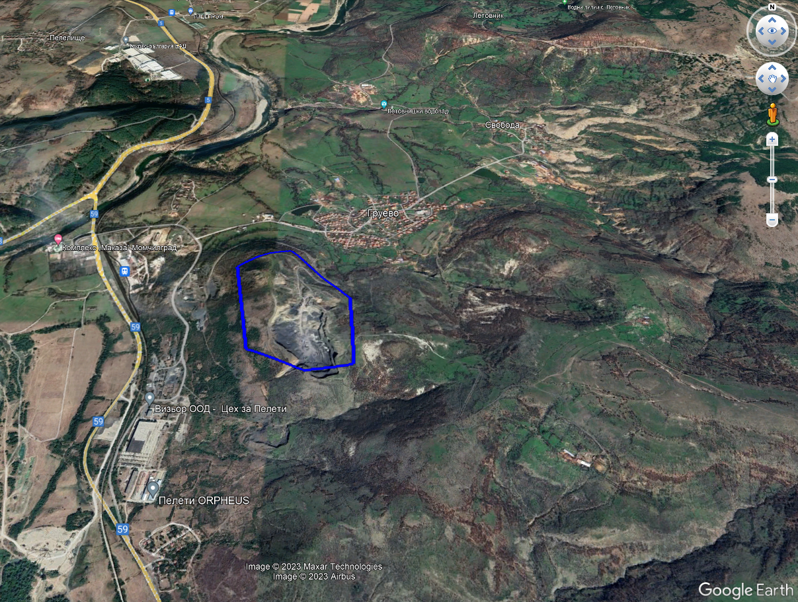
Фиг. ІV.1.3-1. Местоположение на находище „Джебел“ спрямо с. Груево

От извършваните добивни дейности до момента, праховите емисии от работните площи на кариерата, не оказват значимо въздействие върху атмосферния въздух. При необходимост се използва оросяване, което снижава праховите емисии от обекта.
Освен хълмистия релеф, друг важен фактор за липсата на разпространение на емисиите на прах е слизането в дълбочина на масива, като по този начин се образува естествена бариера от вдлъбната земна форма. Емитирания прах се утаява предимно в рамките на котлована.
Емисиите от прах имат само локално въздействие, понеже са ниски студени източници с голяма гравитационна скорост на отлагане на частиците и се разпространяват на много малки разстояния – в границите на работната площадка.
Емисиите по време на ПВР са еднократни, повтарящи се в зависимост от честотата на взривяване. Интензивността им е слаба, с малка продължителност.
До момента, качеството на атмосферния въздух в най-близкото населено място не е влошено във връзка с дейността на кариерата, не се очаква това да се случи и в бъдеще.
Предвид мащаба и характера на дейността, същата не би могло да оказва влияние върху изменението на климата.
Изводи за въздействието върху върху въздуха и климата:
По начина на въздействие: пряко - за работещите на обекта и без такова за населението от близките къщи;
Териториален обхват на въздействие: локално, за работещите на работните участъци;
Честота на въздействието: ежедневно, в рамките на работния ден и периодично при ПВР;
Продължителност на въздействието: временно, по време на работния ден и еднократно за ПВР;
Кумулативни и комбинирани въздействия: не се очакват, при спазване на прилаганата до момента практика за оросяване, при необходимост.

1.4. Въздействие върху водите
Районът около находище „Джебел“ е хълмисто-планински и е изграден от множество разчленени ридове без ясна ориентация на билата. Недобрата проходимост се усложнява от многобройните тесни долини и равини със стръмни брегове.
Главната отводнителна артерия в района е река Върбица, която е долина е широка, разлята, със значителни количества наносен материал. Режимът на притоците на реката е силно колеблив, непостоянен и се влияе от количеството на падналите атмосферни валежи.
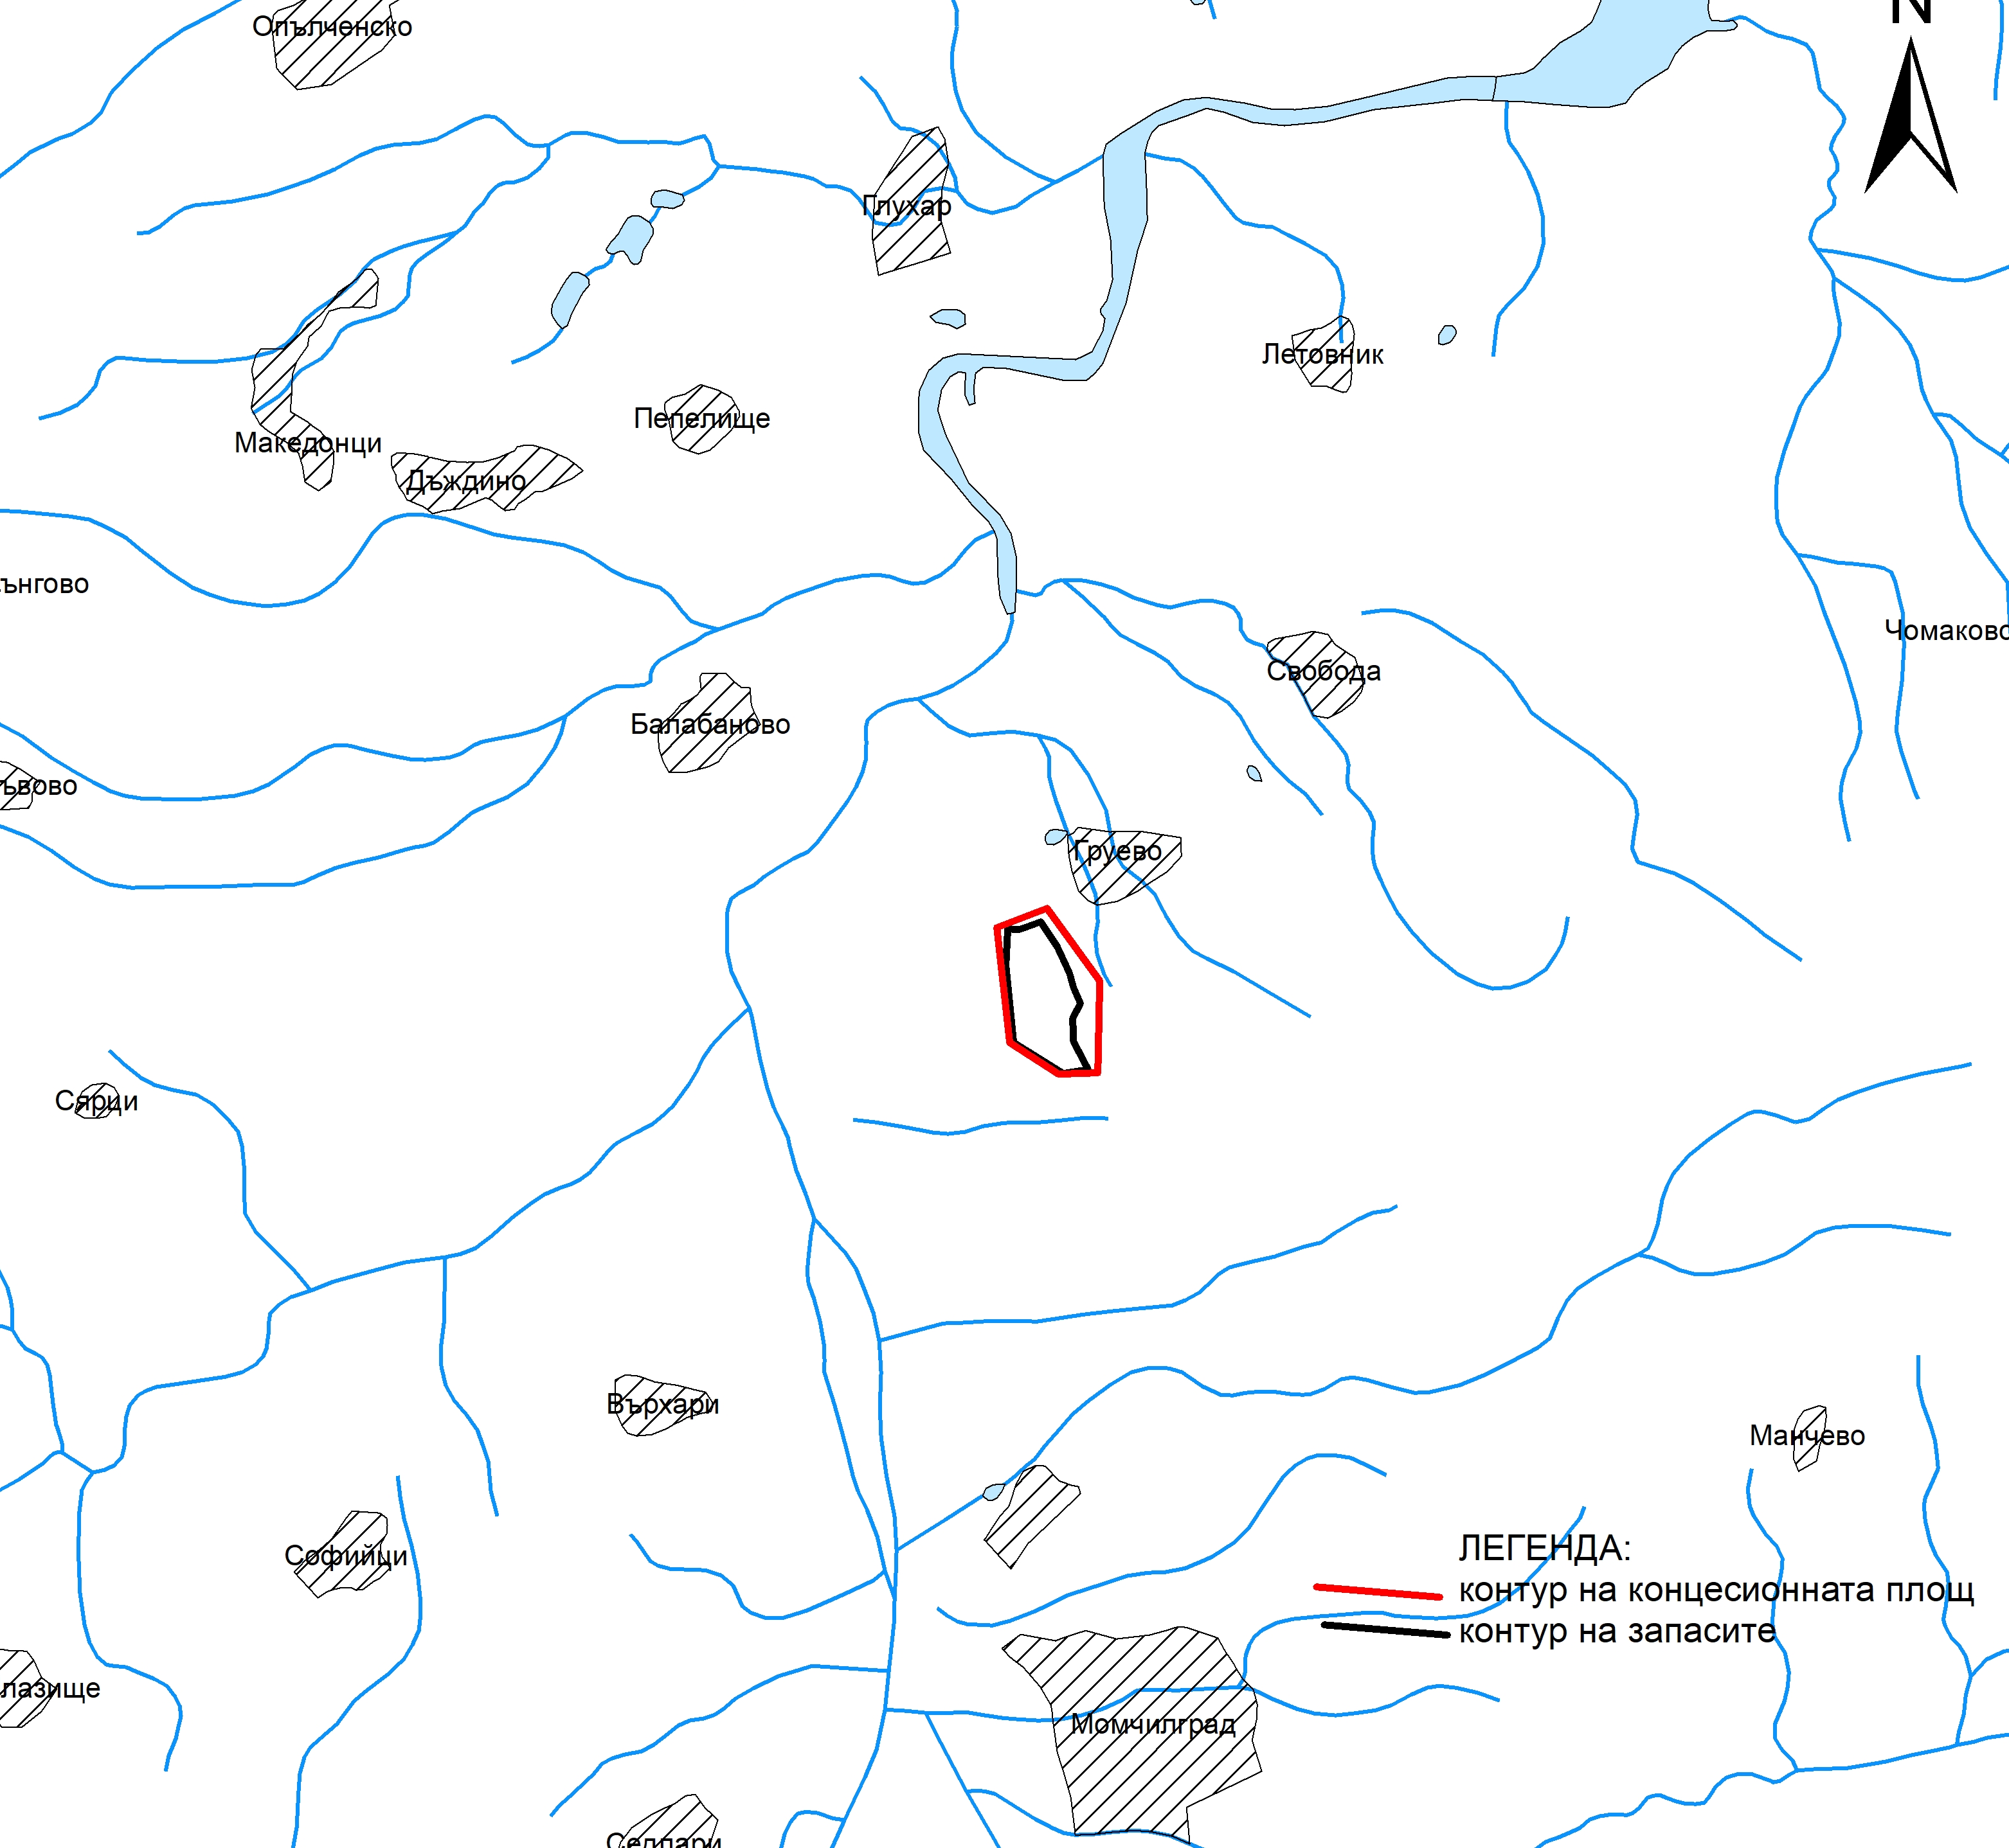
Фиг. ІV.1.4-1. Местоположение на находище „Джебел“ – обзорна карта с повърхностните водни обекти

Хидрогеоложи условия на района
Находището се характеризира със слаба водообилност. Високо издигнатите хълмове и напукаността го правят практически безводно. Във всички проучвателни сондажи до момента не е установено водно ниво, като няма и водоприток. Тоест, прокараните сондажи са сухи. В горната си част масива е напукан, което се доказва от загуба на промивната течност по вземе на сондирането в някои от проучвателните изработки. Кариерата е работеща, като до момента не са установени проблеми от хидрогеоложко естество.
Високо издигнатата земеповърхностна форма, на която е разположено находището и напукаността на скалите го правят слабо или практически напълно безводно. До хоризонт 350 няма водопроявления и водоприток на пукнатинни води. Част от повърхностните води инфилтрират дълбочинно и се просмукват под ерозионния базис, като се придвижват по пукнатините в дълбочина, без да се образува водоносен хоризонт. Останалите количества води се оттичат повърхностно по склона.
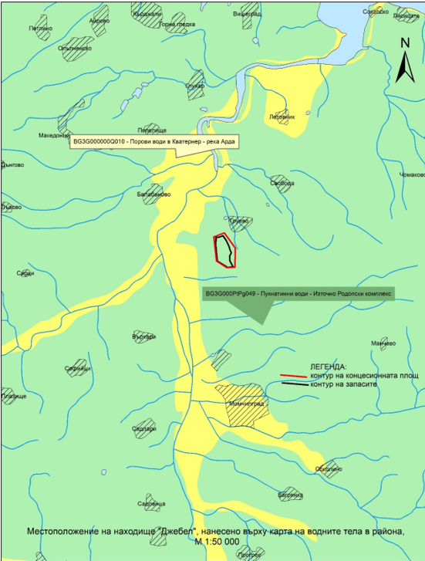
Фиг. ІV.1.4-2. Карта на водните тела в района на находище "Джебел"
Находище „Джебел“ се разполага на територията на подземно водно тяло Пукнатинни води - Източно Родопски комплекс с код BG3G000PtPg049 към Източнобеломорския район за Басейново управление на водите. Като цяло водното тяло е съставено от риолити, андезити, пирокластични риодацити, туфи, туфити, туфозни пясъчници и алевролити, варовици - кавернозни, варовити пясъчници, мергели, конгломерати, пясъчници, глини, гнайсошисти, гранитизирани гнайси, гранитогнайси, гнайси, мигматити, шисти амфиболити, мрамори, калкошисти. Характеризира се, като пукнатинен по тип, слабо водообилен, като коефициента на филтрация е в границите 0,0001-1,0 m/d.
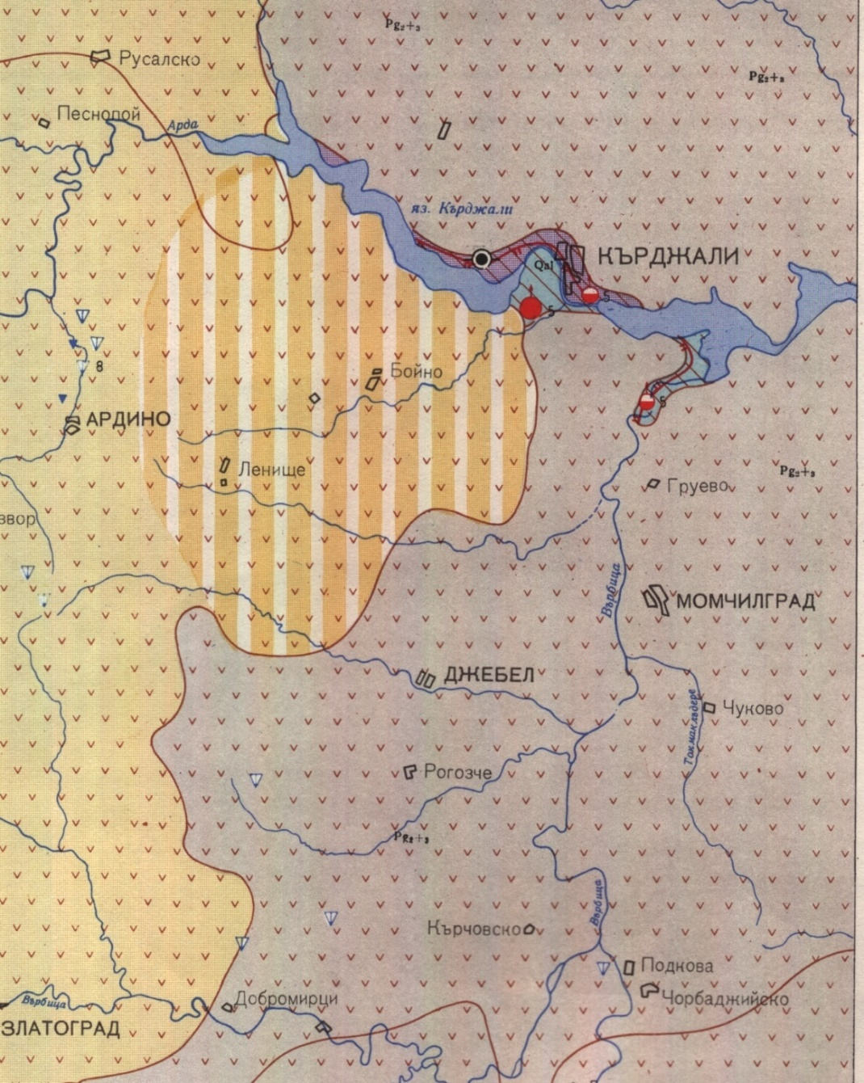
Находище „Джебел“
Фиг. ІV.1.4-3. Карта на прогнозно-експлоатационните ресурси в района на находище "Джебел"
Съгласно картата на прогнозно-експлоатационните ресурси районът на находище „Джебел“ попада в район практически лишен от експлоатационни ресурси, като водите в такива райони се използват основно чрез каптиране на извори.
В близост се намира и подземно водно тяло Порови води в Кватернер - река Арда с код BG3G000000Q010. Същото е изградено от кватернерни алувиални и пролувиално-делувиални образувания, поров по тип, със средна водообилност. Коефициентът на филтрация е в границите на 90 m/d, а проводимостта 100-250 m²/d. Дебелината варира от 1 до 12 m.
Хидрогеоложките условия на находището се определят главно от литоложкия състав на изграждащите го скали, степента на проницаемост и напуканост на масива и от хидрографията на района. Водите са привързани към изветрителните зони на скалите и посоката на движение е от високи към ниски части на релефа
Хидрогеоложките условия в района на находището са благоприятни за целогодишна експлоатация – открит кариерен добив. По пукнатинни системи се дренират изцяло водите от валежите и снеготопенето. В нито един от прокараните геолого-проучвателни сондажи не е установено водно ниво, което показва, че подземните води са на значителна дълбочина от котата на забоите на проучвателните сондажи и на запасите от находище „Джебел“.
От провежданите до момента добивни дейности не е установено наличие на водно ниво.

Водоизточници за питейно-битово водоснабдяване. Санитарно-охранителни зони
За установяване на наличието на водоизточници за питейно-битово водоснабдяване в района на находището е направено проучване, като е направено запитване до „Водоснабдяване и канализация“ ООД – град Кърджали и Община Момчилград за водовземни съоръжения в района. Съгласно същите няма водовземни съоръжения в района на находището. Съгласно писмо за допустимост на Басейнова Дирекция Източнобеломорски район с център град Пловдив са посочени два броя шахтови кладенци ШК-2 и ШК-3 на “Рудник за добив и преработка на перлит” на “БЕНТОНИТ” АД. Същите се използват за промишлено водоснабдяване.
В района няма учредени Санитарно-охранителни зони.
В следващата таблица е представена обобщена информация за водовземните съоръжения в района.

Таблица с информация за водовземните съоръжения в района на проучване
№ | Титуляр | Съоръжение | Разрешително № | Координати |  | Разстояние до находище Джебел, m | водно тяло
 |  |  |  | B | L | Разстояние до находище Джебел, m | водно тяло
1. | “Рудник за добив и преработка на перлит” на “БЕНТОНИТ” АД | ШК-2 | 31530250 | 41° 33' 33.189" | 25° 23' 15.396" | 1 030 | BG3G000000Q010
2. | “Рудник за добив и преработка на перлит” на “БЕНТОНИТ” АД | ШК-3 | 31530250 | 41° 33' 32.432" | 25° 23' 19.426" | 950 | BG3G000000Q010

За находище „Джебел“ е направен регионален модел, като са използвани данните за водовземните съоръжения за района, информацията от геоложките проучвания за същото, нанесена е повърхностната речна мрежа.
На следващата карта е представено местоположението на съществуващите водоизточници от подземни води и находище „Джебел“.
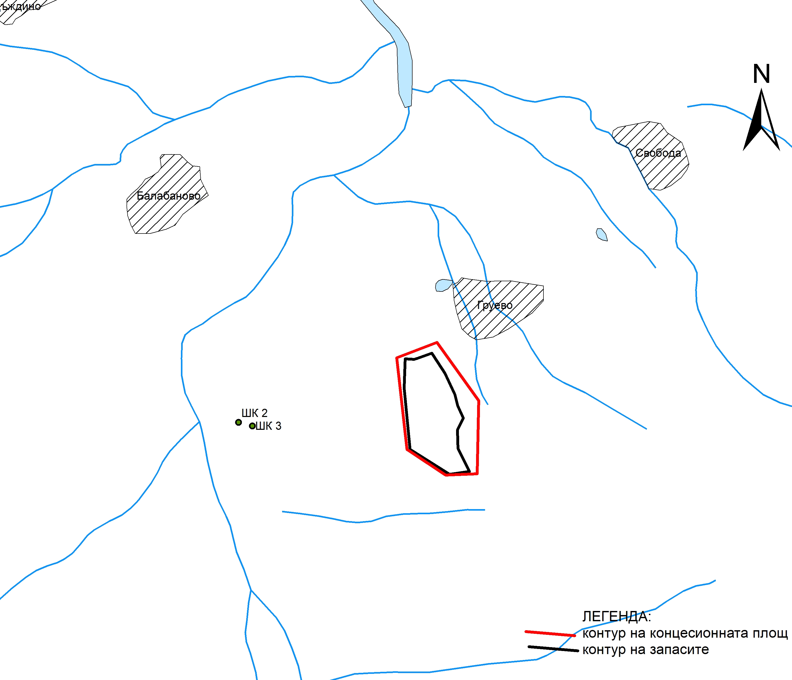
Фиг. ІV.1.4-4. Местоположение на водоизточниците от подземни води и находище „Джебел“
Същите са нанесени върху топографска основа, която има следния вид:
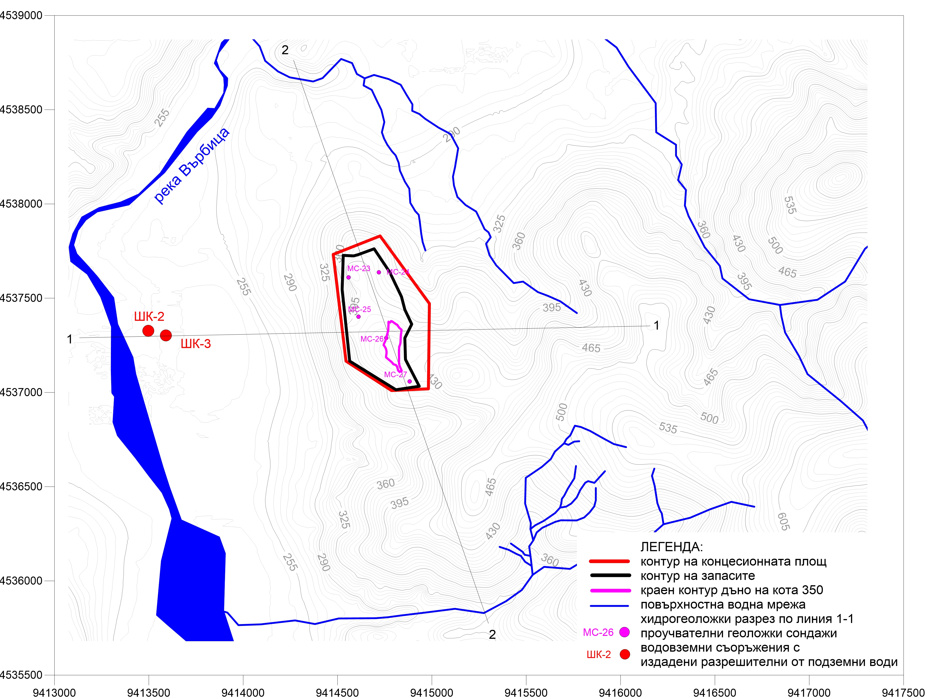
Фиг. ІV.1.4-5. Топографска карта в района на проучването
Направен е и триизмерен модел, който да онагледи използваната информация за по-добра визуализация на данните.

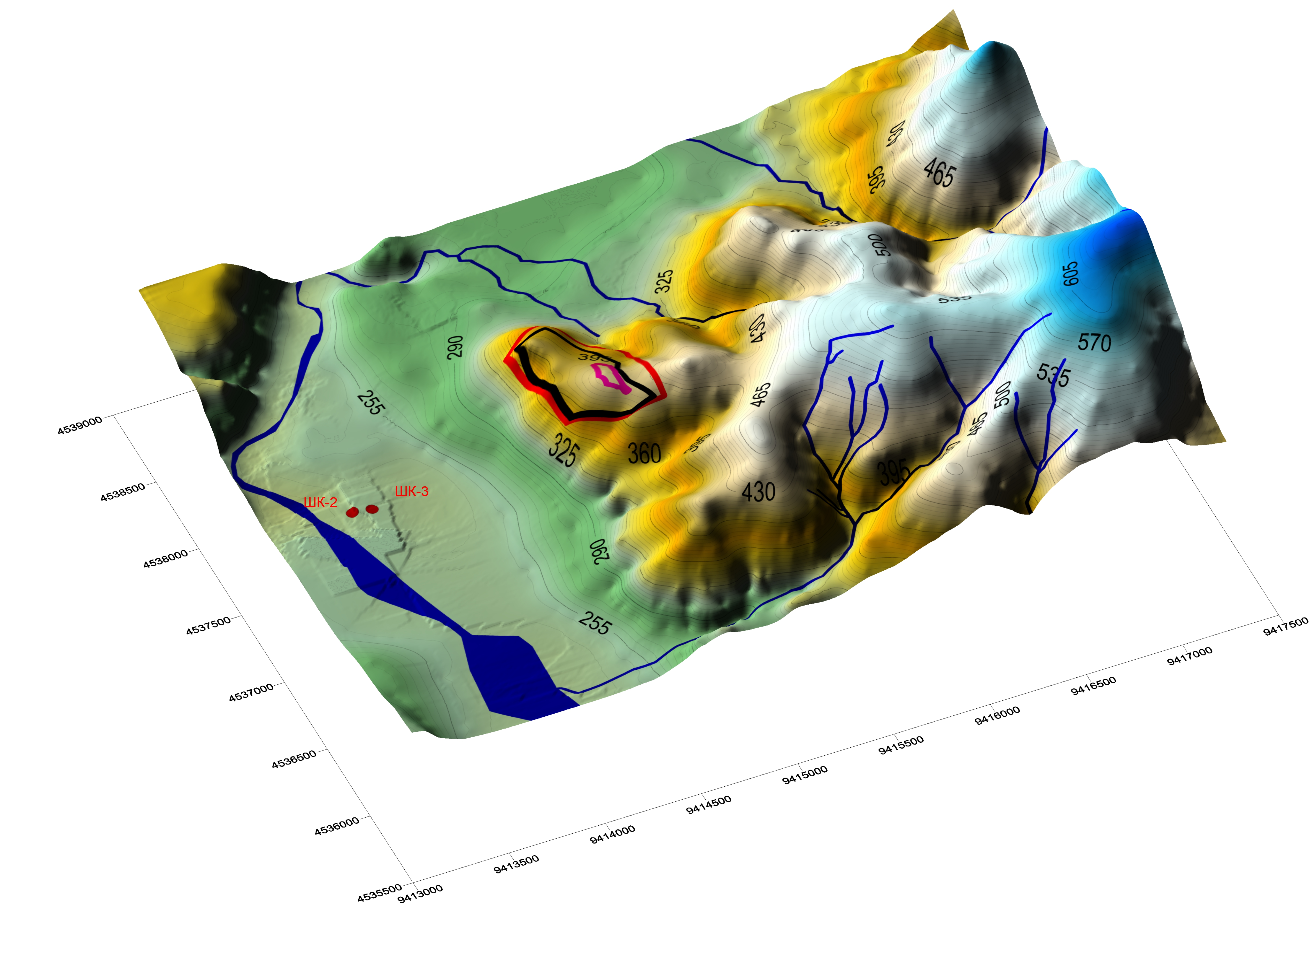
Фиг. ІV.1.4-6. Триизмерен модел на водоизточниците от подземни води и находище „Джебел“
Направени са два броя характерни разрези, които да покажат по-подробно хидрогеоложката ситуация в района на проучването.

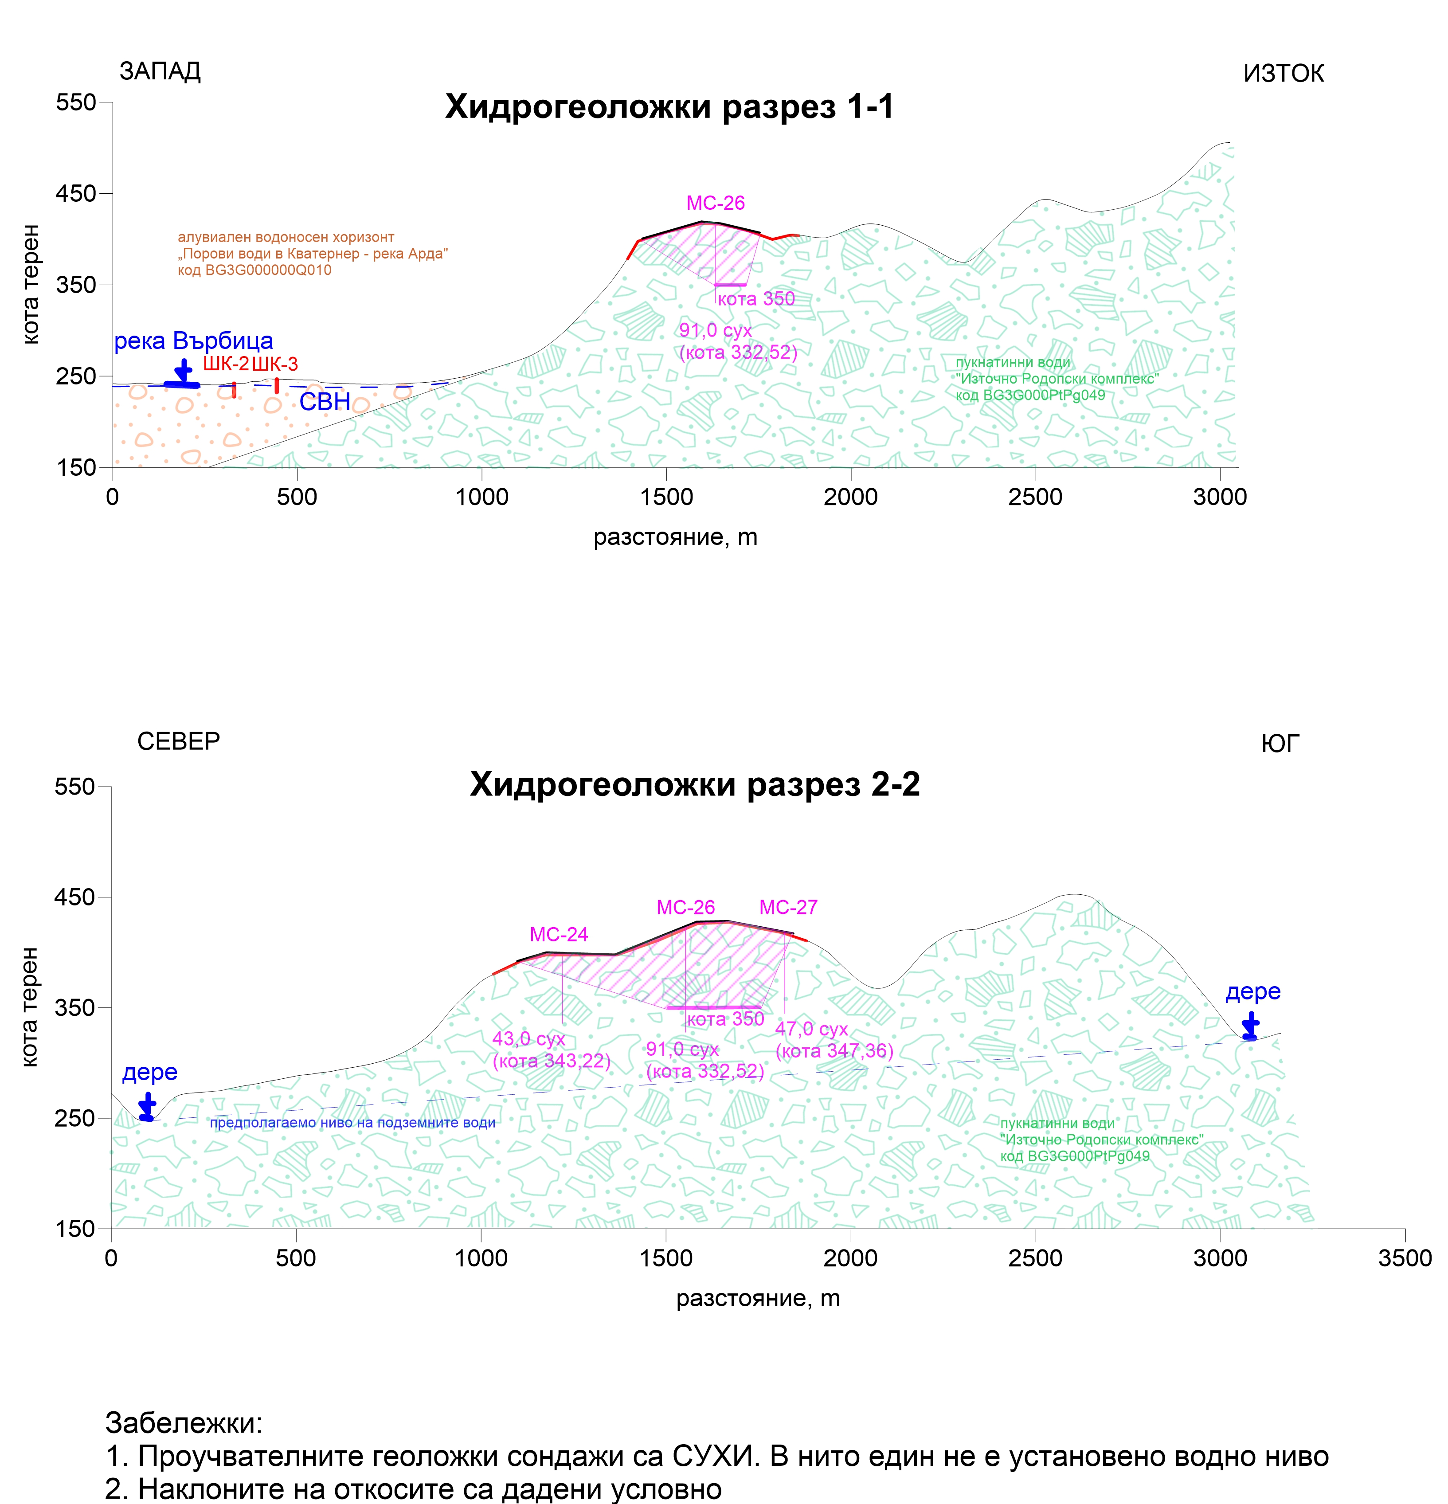

Фиг. ІV.1.4-7. Характерни разрези през района на проучване

Обобщението за хидрогеоложкото състояние на кариерата е следното:
- За изясняване на хидрогеоложките условия в находището не са провеждани специални хидрогеоложки проучвания. По информация по време на геоложките проучвания (през 1966-67 г. и 1990 г.) не са установени подземни води. Всички сондажи са сухи. Поради това е отпаднала необходимостта от направата на проучвателни хидрогеоложки сондажи.
- Поради стръмния релеф на терена атмосферните валежи бързо се дренират в дълбочина и не се задържат на повърхността. Находището е съществуващо, като до момента не са установени проблеми от хидрогеоложко естество.
- Съгласно картата на прогнозно-експлоатационните ресурси районът на находище „Джебел“ попада в район практически лишен от експлоатационни ресурси, като водите в такива райони се използват основно чрез каптиране на извори.
- За установяване на наличието на водоизточници за питейно-битово водоснабдяване в района на находището е направено проучване, като е направено запитване до „Водоснабдяване и канализация“ ООД – град Кърджали и Община Момчилград за водовземни съоръжения в района. Съгласно същите няма водовземни съоръжения в района на находището. Съгласно писмо за допустимост на Басейнова Дирекция Източнобеломорски район с център град Пловдив са посочени два броя шахтови кладенци ШК-2 и ШК-3 на “Рудник за добив и преработка на перлит” на “БЕНТОНИТ” АД. Същите се използват за промишлено водоснабдяване
- В района няма учредени санитарно-охранителни зони.
- Котата на дъното на котлована на находище „Джебел“ в края на експлоатационния период е на кота 350. Котата на устието на най-близкото водовземно съоръжение, разположено на разстояние 950 метра е 235. Видно е, че има денивелация от 115 метра, което означава, че няма да има влияние от добива върху подземните води. Също така водовземните съоръжения разкриват алувиално водно тяло (Порови води в Кватернер - река Арда с код BG3G000000Q010), докато находището се намира в подземно водно тяло Пукнатинни води - Източно Родопски комплекс с код BG3G000PtPg049.
- Цялостната преценка на наличните данни за съществуващите водовземни съоръжения и анализираната информация за района показват, че при откритото разработване на находище „Джебел“ няма влияние върху хидрогеоложката характеристика на района. Находището е съществуващо и до момента не е имало проблеми от хидрогеоложко естество.

Изводи за въздействието върху водите:
По начина на въздействие: не се очаква;
Териториален обхват на въздействие: не се очаква;
Честота на въздействието: не се очаква;
Продължителност на въздействието: не се очаква;
Кумулативни и комбинирани въздействия: не се очаква.

1.5. Въздействие върху почвата
Терените, засегнати от находище “Джебел” са в Държавен горски фонд и представляват еродирани, канелени горски почви, непригодни - V категория.
Откривката в находището е била представена от глини, пясъци и скални късове, съсредоточени в отделни петна. Разпространението й върху площта на находището е неравномерно - от пълна липса до ядки с мощност 1 m. Същата е изцяло иззета до 2004 г. В този смисъл, пряко въздействие върху почвите от удължаването на концесията няма.
Косвено е възможно отлагане на незначителни количества прах, с ограничен радиус, върху почвите в съседство на находището. Изпълняваните дейности включват мерки за оросяване на пътища и площадки, които снижават в значителна степен праховото замърсяване на почвите. Поради това, замърсяване на почвите от дейностите по изпълнение на концесията не следва да се очаква.

Изводи за въздействието върху почвата:
По начина на въздействие: не се очаква;
Териториален обхват на въздействие: не се очаква;
Честота на въздействието: не се очаква;
Продължителност на въздействието: не се очаква;
Кумулативни и комбинирани въздействия: не се очаква.

1.6. Въздействие върху земните недра
Дейността е за изземване на природно богатство, поради което земните недра са пряко засегнати. Въздействието е съсредоточено в обхвата на кариерното поле и се ограничава до предвидените за добив дълбочини. Въздействието ще е трайно и необратимо.
Изводи за въздействието върху земните недра:
По начина на въздействие: пряко;
Териториален обхват на въздействие: локално, в рамките на концесията;
Честота на въздействието: постоянно;
Продължителност на въздействието: непрекъснато;
Кумулативни и комбинирани въздействия: не се очакват, при спазване условията за добив и на параметрите, заложени в ЦРП.

1.7 Въздействие върху ландшафта
Кариерата е в експлоатация от 1977 г., поради което ландшафтът е сменил трайно своите функции. С удължаването на концесионния срок няма да има нови въздействия, различни от досегашните. Ще има леко подобряване, след изпълнение на рекултивационните дейности.
Изводи за въздействието върху ландшафта:
По начина на въздействие: не се очаква за времето до края на концесията и пряко положително за етапа на рекултивация;
Териториален обхват на въздействие: не се очаква за времето до края на концесията и локално за етапа на рекултивация;
Честота на въздействието: не се очаква за времето до края на концесията и временно за етапа на рекултивация;
Продължителност на въздействието: не се очаква за времето до края на концесията и краткотрайно за етапа на рекултивация;
Кумулативни и комбинирани въздействия: не се очаква.

1.6. Въздействие върху биологичното разнообразие и неговите елементи, и защитените територии
Кариерата е в експлоатация от 1977 г., поради което на терена, предмет на концесията, няма ценни животински и растителни видове. С удължаване на срока на концесията няма да има промяна, тъй като не се засягат нови, неусвоени терени.
Изводи за въздействието върху биологичното разнообразие:
По начина на въздействие: не се очаква;
Териториален обхват на въздействие: не се очаква;
Честота на въздействието: не се очаква;
Продължителност на въздействието: не се очаква;
Кумулативни и комбинирани въздействия: не се очаква.

Въздействие върху елементи от Националната екологична мрежа, включително на разположените в близост до инвестиционното предложение.
Не се очаква.

Очакваните последици, произтичащи от уязвимостта на инвестиционното предложение от риск от големи аварии и/или бедствия.
Добивът на строителни материали не е свързан с рискове от големи аварии или бедствия.

Вид и естество на въздействието (пряко, непряко, вторично, кумулативно, краткотрайно, средно- и дълготрайно, постоянно и временно, положително и отрицателно).
Обобщение за въздействията е представено в следващата таблица.

Легенда: Отрицателно въздействие – (-); Положително въздействие – (+); Неутрално въздействие – (х)

Компоненти и фактори на околната среда | Вид на въздействието
Компоненти и фактори на околната среда | пряко |  | непряко |  | вторично |  | кумулативно |  | краткотрайно |  | дълготрайно |  | постоянно |  | временно
Компоненти и фактори на околната среда | строителство | експлоатация | строителство | експлоатация | строителство | експлоатация | строителство | експлоатация | строителство | експлоатация | строителство | експлоатация | строителство | експлоатация | строителство | експлоатация
Атмосферен въздух | х | - | х | х | х | x | x | х | х | x | х | - | х | - | х | х
Води | x | x | x | x | x | x | x | x | x | x | x | x | x | x | x | x
Земни недра | х | - | x | x | x | x | x | x | x | x | x | - | x | - | x | x
Почви | х | х | x | х | x | х | x | х | х | x | x | х | x | х | х | x
Ландшафт | x | x | x | x | x | x | x | x | x | x | x | x | x | x | x | x
Растителност | х | x | x | x | x | x | x | x | x | x | x | x | x | x | х | x
Животински свят | х | x | х | x | x | x | x | x | x | x | x | x | x | x | х | x
Защитени зони по ЗБР | x | x | x | x | x | x | x | x | x | x | x | x | x | x | x | x
Защитени територии | x | x | x | x | x | x | x | x | x | x | x | x | x | x | x | x
Културно наследство | x | x | x | x | x | х | x | x | x | x | x | x | x | x | x | x
Население и човешко здраве | х | - | x | х | x | х | x | х | x | - | х | х | x | х | х | -
Материални активи | х | х | х | х | х | х | х | х | х | х | х | х | х | х | х | х
Отпадъци | х | х | x | x | х | x | x | x | х | x | х | x | x | x | x | х
Рискови енергийни източници | х | - | x | х | x | х | x | х | х | x | х | - | x | х | х | -

Степен и пространствен обхват на въздействието - географски район; засегнато население; населени места (наименование, вид - град, село, курортно селище, брой на населението, което е вероятно да бъде засегнато, и др.).
Находище „Джебел” е разположено в землището на с. Груево, община Момчилград, област Кърджали. Намира се на 500-600 м от ж.п. спирка Джебел, 12 км южно от гр. Кърджали и на 3 км северно от гр. Момчилград.
Не се очаква населението на с. Груево да бъде засегнато от дейностите за добив на строителни материали поради ниска степен на потенциалните емисии към околната среда.

Вероятност, интензивност, комплексност на въздействието.
В резултат от продължаването на дейността по добив на строителни материал, реално отрицателно въздействие има върху земните недра. От работата на кариерата до тук няма идентифицирани значителни отрицателни въздействия върху здравето на хората и околната среда.
Вероятността за поява на въздействията е средна, със слаба интензивност и без комплексност.

Очакваното настъпване, продължителността, честотата и обратимостта на въздействието.
По време на експлоатацията обектът ще оказва дълготрайно, постоянно, необратимо въздействие върху земните недра, чрез осъществяването на добива на полезно изкопаемо – строителни материали.
Въздействията върху останалите компоненти и фактори е ограничено – за времето на концесията, ежедневно, за всеки работен ден и напълно обратимо след приключване на добива.

Комбинирането с въздействия на други съществуващи и/или одобрени инвестиционни предложения.
Комбинирането на въздействия, или оценката на кумулативните въздействия следва да се прави за всички обекти, които имат едно и също качествено влияние върху околната среда (например емисии в атмосферния въздух, в повърхностните и в подземните води, вредни физични фактори, шум, натрупване на отпадъци, употреба и съхранение на опасни вещества), като въздействията се разглеждат по замърсители, които се емитират от оценяваната дейност в околната среда. В конкретния случай това са емисии на прах и шум. С оглед този аспект на оценката, следва да се споменат други действащи кариери за добив, които се намират в относителна близост с оценяваната кариера.
В землището на с. Груево има още две концесии за добиви на строителни материали:
- находище "Дорис", с площ 90 дка, разположено на около 2 км североизточно от гр. Момчилград, 1,5 км южно от с. Груево и на 1 км източно от с. Сушево;
- находище "Чешлия", с площ 85 дка, разположено на около 1 км югозападно от с. Груево и около 2 км северно от гр. Момчилград.
Находище „Джебел“ се намира на 3 км северно от гр. Момчилград, т.е. над другите две находища. Отчитайки розата ва ветровете (преобладаващи от север на юг), не се очаква комбиниране на въздействията с другите две кариери, поради разчленения от хълмове и дерета релеф, който се явява естествена бариера срещу разпространението на емисии на прах и на шум. Друг фактор, които минимизира ефектите е сравнително ограничения мащаб на добивните дейности в тези кариери.

Възможността за ефективно намаляване на въздействията.
Поради липса на значителни въздействия, не се налага разглеждането на такава възможност.

Трансграничен характер на въздействието.
Предвид местоположението, параметрите и характера на изпълняваните дейности, както и емитирането на вредни вещества в атмосферния въздух, не е налице предпоставка за възникване на трансгранично въздействие.

11. Мерки, които е необходимо да се включат в инвестиционното предложение, свързани с избягване, предотвратяване, намаляване или компенсиране на предполагаемите значителни отрицателни въздействия върху околната среда и човешкото здраве.
Мерките, които следва де се имат предвид за намаляване на потенциалните отрицателни въздействия върху компонентите и факторите на околната среда при осъществяването на добива на строителни материали са:
- Развитието на минните работи да се осъществява при строго съблюдаване на концесионните граници;
- Товаренето и транспортирането на добитата суровина да се извършва без разпиляване;
- Да се осигури оросяване на пътните и работните повърхности, при сухо и ветровито време, с оглед не допускане на прахови емисии;
- Движението на транспортната техника да става само по определените подходи до/от находището;
- Да се поддържа работата с изправна строителна и транспортна техника, отговаряща на изискванията за концентрация на замърсителите в отработените газове;
- Генерираните отпадъци да се предават само на оператори, титуляри на съответни регистрационни/разрешителни документи по ЗУО, въз основа на договори;
- При възникнали аварии, нанесените щети да се отстраняват незабавно, като на терена са осигурени подходящи сорбенти за разливи;
- Добивът да се извършва съгласно одобрения цялостен работен проект, при разработени технически, технологични инструкции и регламенти по техника на безопасност;
- Да се прилагат вътрешни правила за безопасност и на правила за проверка на оборудването и на превантивна поддръжка;
- Да се маркират всички възможни места, застрашаващи човешкия живот;
- Да се извършват периодични инструктажи и обучение по спазването на изискванията за безопасни и здравословни условия на труд;
- Да се осигуряват необходимите лични предпазни средства и да се извършва контрол за ползването им;
- Да бъдат обезпечени антифони за работещите на открито;
- Закриването и рекултивацията на обекта да се изпълняват съобразно одобрени проекти и утвърдени графици.

V. Обществен интерес към инвестиционното предложение.
До момента на изготвяне на настоящата информация не са получени писмени мнения, предложения или възражения по продължаване на добивните дейности.

Възложител:...........................

